

**设计与建造 课程报告书**



**学 院 求是学部**

**专 业 智能机器平台**

**年 级 2021级**

**班级组别 二班4组**

**小组成员 王炳达 王宗辉 刘洋**

**郭法 周艺梵**

**2021年 12 月 26 日**

设计与建造课程“智能派送车”

设计任务书

1. **、项目名称**

智能派送车设计、制造与竞赛

1. **、项目目的**
2. 培养工程设计理念、探索工程设计模式
3. 理解专业分工的要求，实施多专业合作交流
4. 培养定义问题和解决问题的能力
5. 了解产品设计的基本流程，掌握机械零件设计表达方法，了解电气控制系统基本组成原理及编程技术。
6. 培养基本的动手能力。
7. **、项目介绍**

本项目以团队为单位，团队成员分工合作，设计、建造并测试运行智能派送车。课程结束时各团队携带设计成果参加竞赛，完成答辩和报告。

**任务描述：**

派送车从出发区发车，跟随地面轨迹线自主驶向终点，途中完成三个包裹的投放任务。

**派送车说明：**

1. 派送车出发前摆放至出发区，车辆尺寸不能超过出发区范围300mm×300mm。
2. 派送车出发时装载3个包裹, 单个包裹尺寸50mm×50mm×10mm。
3. 派送车行驶中途需要将包裹派送至三处指定地点。根据包裹放置的准确性计分。
4. 派送车到达终点线后应自行停止。根据停车位置的准确性计分。
5. 派送车出发至停止整个过程耗时越短，得分越高。
6. 包裹投放准确性、停车位置准确性和耗时三项总分为竞赛成绩。
7. 不限制快递车的驱动和定位原理，允许采用多车协作方式，但不能人为遥控。

**场地说明：**

场地如下图所示，其中

1. 赛道长3米，宽1.5米；
2. 场地背景为白色，所有标记线为黑色，线宽20mm；
3. 出发区范围300mm×300mm；
4. 投放区由十字线标识。



1. **、研制报告**

设计研制报告中应阐明设计思路，技术要点，提供典型零件的三维模型和工程图，装配模型示意图，电气原理图、接线图及控制流程图，进行市场前景分析，提出改进方案，并给出成员分工、造价表和结论等。

1. **、标配器材清单**

|  |  |  |  |
| --- | --- | --- | --- |
| **设备或耗材名称** | **数量** | **参考单价（元）** | **备注** |
| Arduino**开发板** | 1套 | 150 |  |
| **面包板** | 2块 | 10 |  |
| **接插线** | 1套 | 20 | 1套约50根 |
| **电池盒** | 2个 | 10 |  |
| **直流减速电机** | 3个 | 30 | 供电电压5V |
| **电机驱动模块** | 2个 | 30 |  |
| **传感器模块** | 2个 | 50 |  |
| **机械零件** |  |  | 螺栓、螺母、轴承等 |
| **3D打印材料** |  | 350 |  |
| **电气元件** |  |  | 电容、电阻、继电器等 |

*如需特殊非标零部件，在课程第13周提交申报表。

1. **、时间安排**

**第5-6周：**

下达布置任务书，分组，任务调研和资料收集，明确项目目标和任务，进行项目任务分工、项目进度安排（甘特图）。

**第7-8周：**

进行产品规划，产品技术参数定义，探索可能的产品创意手绘图，并进行小组讨论，进行方案可行性分析。建立目标树，明确项目立项计划书。

**第 9-10 周：**

进行概念设计与系统设计，产品概念草图选择与草图设计，功能系统图和总体结构布局方案，确定系统架构。

**第 11-12 周：**

详细设计，产品方案三维设计验证、设计评审与优化改进；最终方案确认，详细设计与工程图纸绘制。

**第13-14周：**

机电控制，控制系统硬件选择与设计，电气系统原理图与接线图、控制算法、软件系统方案。

**第15-16周：**

关键零部件材料选择、结构件加工与快速原型制作、外购件准备、硬件连接与调试、软件程序编写。

**第17-18周：**

机械、电气与软件系统集成联调；竞赛评比；经济性与环境影响分析、市场前景分析与进一步研发规划。项目总结与提交。

1. **、评价标准**

派送车的投放位置准确度，停车位置准确度，总体耗时及成本控制作为项目成绩的评价标准，并以组为单位提交研制报告。

摘 要

为增加和改进现有轮式机器人功能，并为物流运输业提供更加智能化的选择，项目组致力于研发一种基于Arduino系统的能够自动循迹并精确投放的智能派送车。

项目开发初期，通过资料收集、问卷调查、项目规划五步法、产品概念生成和选择的一般方法等研究方法，确定零件功能和市场需求、建立目标产品规格、分析并选择产品概念。中期，使用Solid works对零件进行三维建模以及组装；设计控制系统接线图和控制流程图；采用Arduino编程进行算法的设计和调试。后期，利用激光切割技术处理底板，采用3D打印技术打印投放装置，完成智能派送车实体模型的建立。

设计出的智能派送车能够自动沿黑线行进，并在多个投递处准确投放包裹，完成循迹与投放任务。

关键词：智能派送；自动循迹；精确投放；Arduino系统

**ABSTRACT**

In order to increase and improve the functions of existing wheeled robots and provide more intelligent choices for the logistics and transportation industry, the project team is committed to developing an intelligent delivery vehicle based on the Arduino system that can automatically track and accurately deliver.

In the early stage of project development, through research methods such as data collection, questionnaire survey, five-step method of project planning, general method of project planning, general method of product concept generation and selection, etc., the function of parts and market demand are determined; target product specifications are established; and product concepts are analyzed and selected. In the medium term, Solid works is used to model and assemble parts in three dimensions; the wiring diagram and control flowchart of the control system are designed; and Arduino programming is used to design and debug the algorithm. Later, laser cutting technology is used to process the bottom plate, and 3D printing technology is used to print and delivery devices to complete the establishment of the physical model of intelligent delivery vehicles.

The designed intelligent delivery car can automatically travel along the black line and accurately place parcels at multiple delivery offices to complete tracking and delivery tasks.

**Key words：**intelligent delivery；automatically track；accurately delivery；Arduino system

目 录

课程报告1 项目计划 1

1.1 项目相关资料综述 1

1.1.1 前言 1

1.1.2 智能小车的国内外研究现状 1

1.1.3 项目产品组成 1

1.2 项目管理 3

1.2.1 项目组成员 3

1.2.2 项目分工图 3

1.2.3 进度安排甘特图 3

1.3 工程师职责 4

1.4 任务完成情况小结 4

1.5 小组会议记录 5

课程报告2 项目产品规划 6

2.1 项目产品规划 6

2.1.1 产品功能 6

2.1.2 产品规划 6

2.2 客户需求调研 8

2.2.1 客户需求分析过程 8

2.2.2 产品目标树 11

2.3 产品规格 12

2.3.1 建立目标规格 12

2.3.2 产品规格参数表 14

2.3.3 需求——指标矩阵 15

2.4 任务完成情况小结 15

2.5 小组会议记录 16

课程报告3 项目产品概念设计 17

3.1 项目产品功能分析 17

3.2 项目产品概念生成 19

3.2.1 澄清问题 19

3.2.2 外部搜索 19

3.2.3 内部搜索 19

3.2.4 系统性探索 21

3.2.5 反思结果和过程 25

3.3 项目产品概念选择 25

3.3.1 概念选择方法 25

3.3.2 概念筛选 25

3.3.3 概念评分 27

3.4 任务完成情况小结 27

3.5 小组会议记录 28

课程报告4 项目产品详细设计 29

4.1 项目产品结构设计 29

4.1.1 项目产品整车结构设计 29

4.1.2 标准件及配件选用 30

4.1.3 转向机构设计 30

4.1.4 投放机构设计 31

4.2 建立项目产品3D模型 31

4.2.1 智能派送车3D视图 31

4.2.2 智能派送车爆炸图 32

4.3 绘制项目产品3D图和2D图 32

4.4 任务完成情况小结 42

4.5 小组会议记录 43

课程报告5 项目产品控制部分设计 44

5.1 控制系统构成与连线图 44

5.1.1 控制系统构成 44

5.1.2 控制系统接线图 45

5.2 控制流程图 46

5.3 控制算法与实现 47

5.4 任务完成情况小结 50

5.5 小组会议记录 50

课程报告6 项目产品制作 52

6.1 零件毛坯材料及规格 52

6.1.1 零件毛坯材料 52

6.1.2 零件毛坯规格 52

6.2 投放装置制作过程 53

6.3 项目产品装配 55

6.4 任务完成小结 55

6.5 小组会议记录 56

课程报告7 经济分析 57

7.1 项目产品开发经济分析 57

7.1.1 经济分析要素 57

7.1.2 智能派送小车的经济分析 57

7.2 项目产品开发对社会的影响 58

7.3 任务完成情况小结 58

7.4 小组会议记录 59

小组成员个人总结 60

王炳达个人总结 60

周艺梵个人总结 61

郭法个人总结 62

王宗辉个人总结 63

刘洋个人总结 64

参考文献 65

附录A 智能派送车零件尺寸 66

附录B 智能派送车上下底板CAD图 68

# 课程报告1 项目计划

## 1.1 项目相关资料综述

### 1.1.1 前言

随着科技的发展，智能派送车在各个领域都有广泛的应用前景，它可以代替人类完成恶劣环境下的货物搬运、设备检测等任务[1]。智能派送车是轮式移动机器人研究领域的一项重要内容，涵盖了机械、汽车电子、电气、计算机、检测技术、模式识别与智能控制等多个学科。它是陆地自主行驶车辆 (Autonomous Ground Vehicle) 的一种。AGV在社会生活的各个领域都有着非常广阔的应用前景。在西方发达国家，移动式自主服务机器人已广泛应用于医疗福利服务、商场超市服务、家庭服务等领域；AGV在军事领域也有着重要的应用价值， 美国军方把部分机器人技术视为未来战斗系统 (Future Combat System) 的重要组成部分[2]。本文基于基础的智能派送车展开资料查阅，对此进行研究。

### 1.1.2 智能小车的国内外研究现状

在国外，有关移动机器人的研究相对比较成熟。原因有二：一是研究起步早，二是投入经费多。上世纪50年代初，国外就开始对人工智能、机器人视觉、自动导航等技术进行理论层面的研究。进入上世纪90年代，移动机器人开拓各个应用领域，美国“火星探路者”、火星漫游车“索杰纳”、“勇气”号、“机遇”号相继进行探索，并完成科学探测任务。

在国内，对移动机器人的研究起步晚，研究的突破性进展比较少。国内最早从事智能汽车和智能交通研究的是清华大学，研究方向集中在汽车导航、车载微机、自主避障、行驶安全等方面。近年来，各个高校重点开展了移动机器人相关的研究，并获得一定成绩，如上海交通大学研制的高性能自主移动机器人Frontier-ITM，获得过国家863高技术计划专项支持。

### 1.1.3 项目产品组成

（1）直流减速电动机

直流减速电机是在直流电机（马达）的基础上配备了齿轮减速箱，从而能够提供较低的转速，及较大的力矩。其精度高、体积小、噪音低、耐用、耗能低、安装方便，适合本项目中对智能派送车的传动。

（2）传感器系统

传感器是一种检测装置，能感受到被测量的信息，并能将感受到的信息，按一定规律变换成为电信号或其他所需形式的信息输出，以满足信息的传输、处理、存储、显示、记录和控制等要求[3]。

项目组使用的是光学（红外）传感器，红外发射管不断发出红光，由于路线中地面与轨迹的颜色差异，使得接受管接收到的光强也有差异进，进而由转换元件输出特定的电流或电压信号，从而实现智能派送车的循迹功能。

（3）Arduino编程

Arduino并不仅仅是一块小小的电路板，还是一个开放的电子开发平台。它既包含了硬件——电路板，也包含了软件——开发环境和许许多多开发者、使用者创造的代码、程序。Arduino抛开了传统硬件开发的复杂操作，不需要了解硬件的内部结构和寄存器设置，也不需要过多的电子知识和编程知识，而只需通过简单的学习，了解各个引脚和函数的作用，便可利用它开发出各种出色的项目。

Arduino它的优势十分明显：一是跨平台，Arduino IDE可以在Windows、Mac OS X和Linux三大主流操作系统上运行，而其他的大多数控制器只能在Windows上开发；二是简单清晰的开发，Arduino IDE基于Processing IDE开发，这对于初学者来说极易掌握，同时又有着足够的灵活性，Arduino 语言是基于Wiring语言开发的，是对AVRGCC库的二次封装，并不需要太多的单片机基础和编程基础，只要简单地学习后就可以快速地进行开发；三是开放性，Arduino的硬件原理图、电路图、IDE软件及核心库文件都是开源的，在开源协议范围内可以任意修改原始设计及相应代码；四是从硬件开发趋势来说，Arduino不仅仅是全球最流行的开源硬件，也是一个优秀的硬件开发平台，更是硬件开发的趋势。

Arduino 简单的开发方式使得开发者更关注于创意与实现，可以更快地完成自己的项目开发，大大节约学习的成本，缩短开发的周期。鉴于Arduino的种种优势，越来越多的专业硬件开发者已经或开始使用Arduino来开发项目和产品；越来越多的软件开发者使用Arduino进人硬件、物联网等开发领域；在大学里，自动化、软件专业，甚至艺术专业，也纷纷开设了Arduino相关课程[4]。

（4）Solid works建模

Solid works是项目组在项目中对工件建模所采用的技术。Solid works软件功能强大，组件繁多，操作简单方便、易学易用。Solid works资源管理器是同Windows资源管理器一样的CAD文件管理器，用它可以方便地管理CAD文件。在强大的设计功能和易学易用的操作（包括Windows风格的拖/放、点/击、剪切/粘贴）协同下，项目组能在比较短的时间内完成更多智能派送车工件的设计，并更快地将高质量的产品投入后续打印工序。

（5）3D打印技术

3D打印技术即快速成型技术的一种，是一种以数字模型文件为基础，运用粉末状金属或塑料等可粘合材料，通过逐层打印的方式来构造物体的技术。项目中所使用的打印材料应具有较好的硬度、强度，以及一定的尺寸稳定性、耐磨性，且便于成型加工与机械加工。从而制作出较好的组件，继而进行组装工作。

## 1.2 项目管理

1.2.1 项目组成员

组长：王炳达；

组员：王宗辉、刘洋、周艺梵、郭法。

### 1.2.2 项目分工图

对智能派送车的各个模块进行划分，再分配给每位组员。工作分解结构图如图1-1所示。

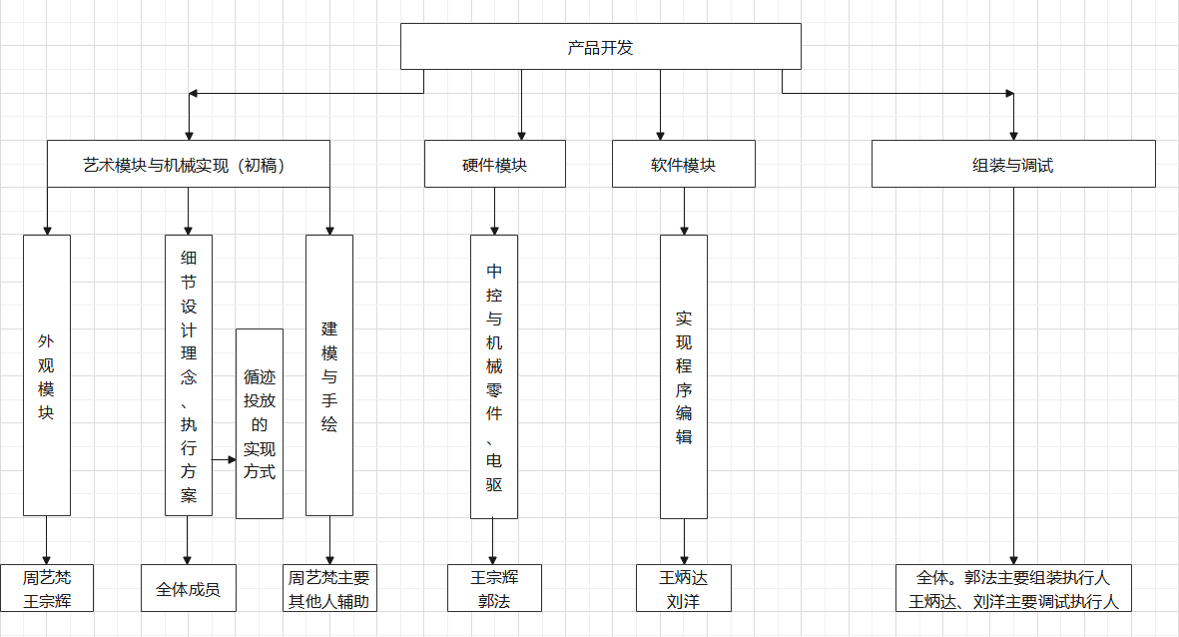

图1-1 工作分解结构图

### 1.2.3 进度安排甘特图

根据工作分解安排工作进度，进度安排甘特图如图1-2所示。

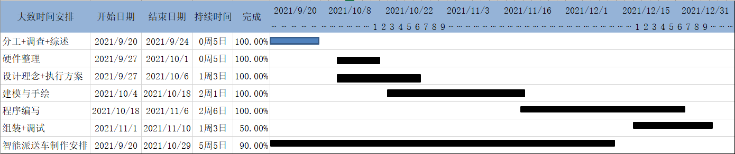

图1-2 进度安排甘特图

## 1.3 工程师职责

世界工程组织联盟提出了工程师伦理责任准则大致包括以下内容：

（1）应维护大众之安全、健康和福祉，以加强安全和环境的保护为最高指导原则。

（2）对技术后果负有责任，并且要告知公众技术可能的结果。

（3）严守业务机密，避免利益冲突。

（4）承办工程业务应以自己的专业领域提出服务与建议，态度应谨慎、认真。

（5）对待各方应持有公平、有礼、善意的态度，对雇主否决或忽视的重要工程的决策，应将可能发生的后果据理说明。

（6）吸收新的知识以加强专业能力。

（7）对他人违法或者有失伦理道德的一切工程技术上的决定或行为适时揭发。

根据上述条例对工程师不同层面的要求，现将其进行分类，如图1-3所示。

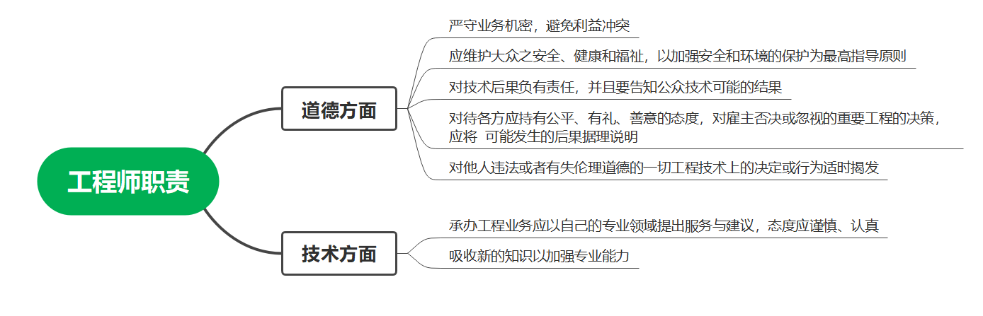

图1-3 工程师职责图

## 1.4 任务完成情况小结

在第5周至第8周期间，项目组对智能派送车的发展历程，现阶段所面临的一些问题以及应用前景进行初步的了解，并制定较为详细的制作计划。王炳达组织进行小组分工，并完成进度安排甘特图以及团队日历的制作；刘洋完成对工程师的职责的查找和分类；周艺梵完成课程报告PPT的制作；王宗辉完成项目相关资料的综述；郭法完成会议记录。

## 1.5 小组会议记录

“设计与建造”课程小组会议记录

|  |  |  |  |  |
| --- | --- | --- | --- | --- |
| **议题** | “智能派送车”的初步规划与任务分工 | | | |
| **组长** | 王炳达 | **年级/班级/组别** | | 2021级二班第4组 |
| **组员** | 郭法、周艺梵、王宗辉、刘洋 | | | |
| **会议时间** | 2021年9月14日  19：00-21：00 | | **会议地点** | 郑东图书馆205读者研究厢 |
| **讨论内容** | 1．产品开发任务模块，进度。分为硬件，软件和组装等模块。  2．成员分工，工作分解。软件模块由王炳达负责；外观模块由周艺梵负责；细节设计理念由全体成员负责；建模与手绘主要由周艺梵负责；组装和调试主要由郭法负责。  3．PPT、文献综述、查阅资料的安排。PPT主要由周艺梵负责；文献综述由王宗辉和周艺梵负责；查阅资料硬件系统和结构模块由王宗辉负责，软件模块由周艺梵负责，工程师职责由刘洋负责。  4．各成员的相关问题和解决方案。讨论职责的细分和需要的资料和软件等事宜，都一一解决。  5．甘特图和日历的相关问题。规划将来任务并由王炳达做处理制作和完善。  6．PPT展示分工。王炳达负责讲分工和时间安排；王宗辉等三人负责讲相关资料；郭法负责讲会议记录。  7．智能派送车构造和软件使用相关情况。讨论关于智能派送车构件和材料，统一Solid works的安装等事宜。 | | | |
| **下一步工作计划** | 1．查阅资料以及个人综述，在各成员完成任务后。  2．讨论课程报告与PPT制作，在制作完成后统一讨论。  3．进一步讨论智能派送车的构造与硬件，在课程报告和PPT完成后。  4．讨论软件相关问题，下一次会议时间。 | | | |
| **附件材料清单** | 无 | | | |

**参会成员：**王炳达 刘洋 郭法 王宗辉 周艺梵

# 课程报告2 项目产品规划

## 2.1 项目产品规划

### 2.1.1 产品功能

项目组结合无人驾驶和无人派送货物的时代热点，在智能方面深度挖掘和深刻研究，设计出的智能派送车具备无人驾驶、自主自动循迹、定点准确投放包裹的功能，能够广泛应用于市场，充分满足人们需求，为智能派送这一方向提供建设性思路。

### 2.1.2 产品规划

（1）识别机会

在当今时代，网购等商业活动十分发达，但在这样一个智能化的时代，项目组发现重复性体力劳动给生活带来许多不便。经过讨论认为，智能派送车的出现，能够帮助人们减少体力劳动，具有广阔的潜在市场。同时，这样的产品也具有可行性，通过传感器系统、软件系统、硬件系统等各个系统的协同工作，达到智能派送的效果，同时也能够不断地迭代更新，升级产品。该产品具有较强的实用性，具有较好的获取市场份额的能力。通过项目组的不断分工和完善，该产品也能够具有较强竞争优势。更为关键的是，该产品投入成本小，风险小，值得尝试。

（2）评估并确定项目的优先级

项目组确保以客户为中心，确保满足客户的需求。同时，项目组也应当不断探索新的技术，争取在软硬件方面能够实现技术突破，实现技术方面的领先。

（3）分配资源和计划时间

任务分配和时间安排具体如上文中图1-1和1-2所示。

（4）完成项目前期规划

1）关键商业目标

① 支持小组战略目标：制作高效智能派送车。

② 产品推出时间：2022年1月14日前。

2）获益提议

① 产品性价比相对较高。

② 产品安全，不容易产生安全方面的问题。

③ 产品功能比较实用，节省人力。

3）主要市场

快递投放领域（公司为主）。

4）假设和约束

假设：

① 利用Solid works软件制图，进行建模与手绘。

② 掌握Arduino的编程知识。

③ 掌握中控与机械零件、电机驱动模块。

④ 实现组装和调试。

约束：

① 时间方面：可能会出现时间分配不当，进度缓慢的情况，项目组应按照甘特图进行适当改变。

② 经费方面：经费有限，需要合理利用各种分配的材料，做到效率最大化。

③ 能力方面：第一次接触软硬件知识，项目组应该努力学习相关方面的知识。

为更加直观地明确假设和约束内容，将假设和约束制成图表形式如下图2-1所示。

图2-1 假设和约束概念表

5）利益相关者

① 产品开发者：产品开发者通过制作开发掌握知识并学习技能。

② 产品使用者（个体）：减少不必要体力劳动，能够提高工作效率。

③ 快递公司：减少人力成本和财力成本，提高快递公司的利润。

④ 快递员：影响快递员的工作，在一定程度上减少快递员数量。

（5）反思过程和结果

1）经过项目组讨论，前期时间安排等工作存在不妥，项目组将灵活变更和调整完成产品的时间。

2）项目组未考虑使用创新的软硬件，应在这方面不断调整。

3）开发团队在时间管理方面存在部分问题，应提高工作效率。

## 2.2 客户需求调研

### 2.2.1 客户需求分析过程

（1）步骤一：收集来自客户的原始数据

通过调查问卷得到的客户需求数据如表2-1所示。

表2-1 智能派送车客户需求数据（客户调查表）

|  |  |  |
| --- | --- | --- |
| 问题 | 客户需求 | 需求解释 |
| 智能派送车的安全性和可用性的评价与建议 | 如图2-2所示。 | 客户普遍认为安全性是可靠的。 |
| 智能派送车的产业化需要考虑的问题 | 如图2-3所示。 | 客户普遍认为要考虑安全性、人性化、环境识别度、成本以及接受度问题。 |
| 智能派送车的大范围推广和使用存在的阻碍 | 如图2-4所示。 | 客户认为大众可能会有心理接受上的障碍以及对安全的担心和成本的担忧。 |
| 市场上正在使用的智能派送车的改进点 | 如图2-5所示。 | 智能派送车的智能性和灵活度有待提高。 |
| 关于智能派送车的其他建议 | 希望得到更快的普及。 | 客户对智能派送车的未来抱有很高的期待。 |

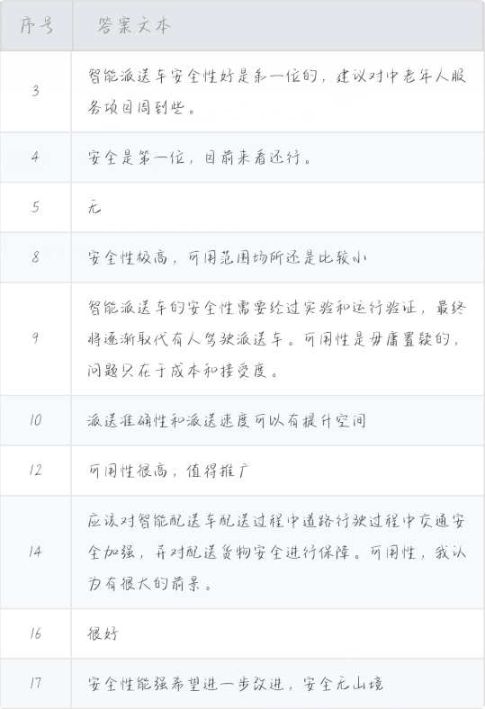

图2-2 智能派送车的安全性和可用性的评价与建议

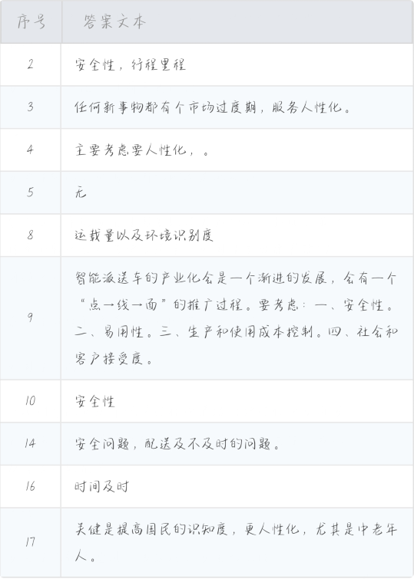

图2-3 智能派送车的产业化需要考虑的问题

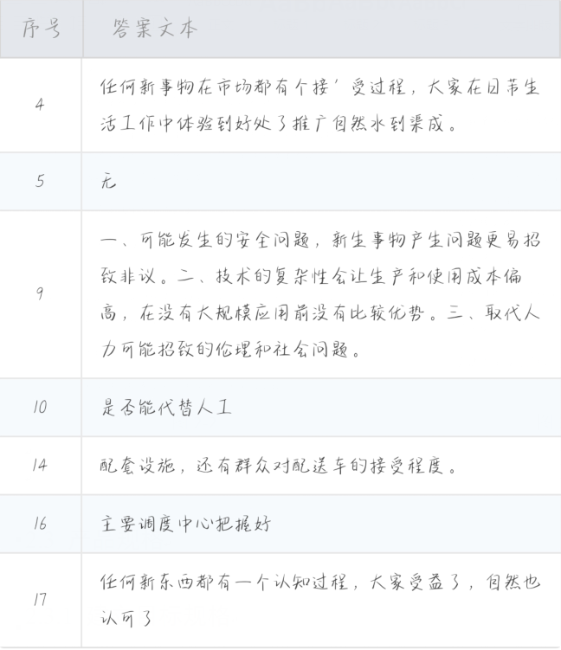

图2-4 智能派送车的大范围推广和使用存在的障碍

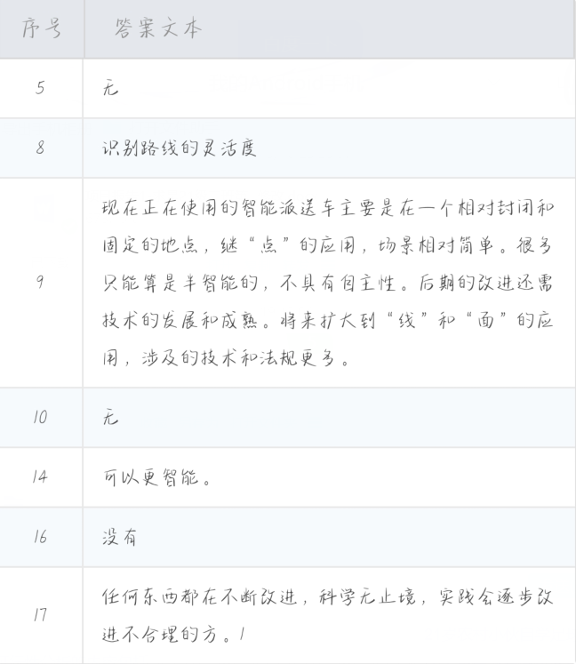

图2-5 市场上正在使用的智能派送车的改进点

（2）步骤二：根据客户需求解释原始数据

1）编写需求书的五个原则

① “做什么”而非“怎么做”。

② 产品特点。

③ 肯定而非否定。

④ 产品属性。

⑤ 避免“必须”和“应该”。

（3）步骤三：组织客户需求的层次结构

（4）步骤四：确定客户的需求的相对重要性

（5）步骤五：反思结果和过程

1）是否与目标市场上的主要顾客都进行了交流？

2）是否确定出已识别的最主要的需求？

3）是否捕捉到目标客户的潜在需求？

4）如何完善改进客户需求分析流程？

### 2.2.2 产品目标树

依据客户需求分级层次列表，可以绘制出产品目标树如图2-6所示，产品目标树显示客户需求的目标和子目标。

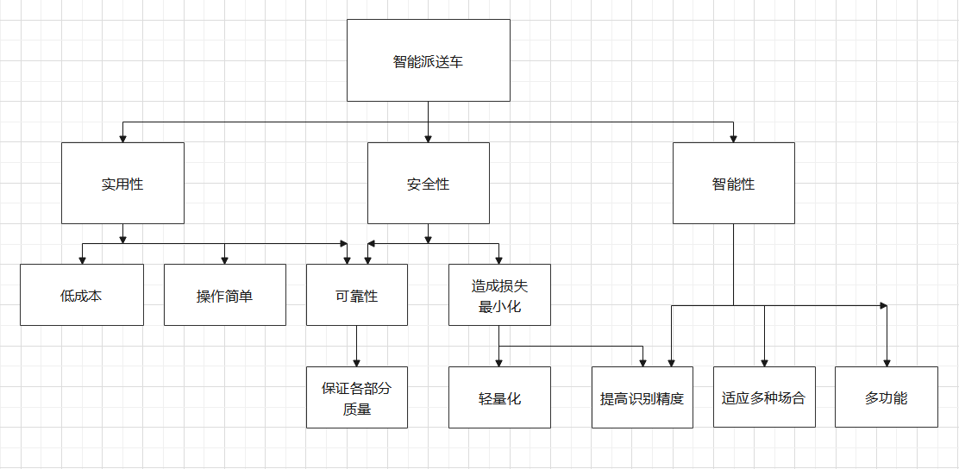

图2-6 产品目标树

## 2.3产品规格

### 2.3.1 建立目标规格

（1）准备指标列表

为了在客户需求与度量指标之间建立联系，项目组需要了解用户的需求与智能派送车的性能，如表2-2所示。

表2-2 智能派送车需求列表

|  |  |
| --- | --- |
| 序号 | 需求 |
| 1 | 安全性 |
| 2 | 效率 |
| 3 | 派送费用 |
| 4 | 精准度 |

掌握所需指标可以准确设计出符合客户需求的智能派送车，智能派送车的指标列表如表2-3所示。

表2-3 智能派送车指标列表

|  |  |  |  |
| --- | --- | --- | --- |
| 序号 | 零件 | 单位 | 对应需求序号 |
| 1 | 车长 | mm | 1 |
| 2 | 车宽 | mm | 1 |
| 3 | 前轮直径 | mm | 2、4 |
| 4 | 转向轮直径 | mm | 4 |
| 5 | 物块大小 | mm*mm*mm | 2、3 |
| 6 | 物块存储器 | mm*mm*mm | 2、3 |
| 7 | 投放误差 | mm | 4 |
| 8 | 小车速度 | m/s | 2 |
| 9 | 电机电压 | V | 1、2 |
| 10 | 总价 | RMB | 3 |

（2）收集竞争产品的指标基准信息

通过调查资料了解竞争对手的详细规格信息，可以对项目组的智能派送车进行改进并更好满足客户的需求，竞争产品指标信息如表2-4所示。

表2-4 竞争产品指标信息

|  |  |  |
| --- | --- | --- |
| 项目序号 | 项目 | 单位 |
| 1 | 前轮轮径、轮宽 | mm |
| 2 | 转向轮轮径、轮宽 | mm |
| 3 | 赛道测试时间 | s |
| 4 | 传感器工作距离 | mm |
| 5 | 车长、宽 | mm |
| 6 | 电机电压 | V |
| 7 | 小车车速 | m/s |
| 8 | 总价 | RMB |

（3）为每个指标设置理想值和临界可接受值

分析现有产品参数，为给定的产品指标设定目标值，包括理想值和临界可接受值，产品目标指标表如表2-5所示。

表2-5产品目标指标表

|  |  |  |  |
| --- | --- | --- | --- |
| 零件 | 目标值 | 理想值 | 临界可接受值 |
| 车长 | 250mm | 230-280mm | 200-300mm |
| 车宽 | 150mm | 120-180mm | 100-200mm |
| 前轮直径 | 60mm | 50-70mm | 40-70mm |
| 转向轮直径 | 30mm | 25-35mm | 20-40mm |
| 物块大小 | 50mm*50mm*50mm | 50mm*50mm*50mm |  |
| 物块存储器 | 55mm*55mm*55mm | 60mm*60mm*60mm |  |
| 投放误差 | 0 | 0-20mm | 0-40mm |
| 电机电压 | 5V | 4.5-5.5V | 4-6V |
| 总价 | 600RMB | 550-650RMB | 500-700RMB |

（4）反思结果和过程

在确定产品指标中，项目组成员经过讨论与搜集资料，比对已有产品规格，衡量理想值，并为智能派送车做出合理临界值。

### 2.3.2 产品规格参数表

罗列材料清单，查询估计每一个组件的购买价格，初步预估产品成本。从成本角度进行估算能设计出更符合客户需求的产品，智能派送车的组件清单列表如表2-6所示。

表2-6 智能派送车的组件清单列表

|  |  |  |
| --- | --- | --- |
| 组件名称 | 数量 | 参考单价/元 |
| Arduino开发板 | 1套 | 150 |
| 面包板 | 2块 | 10 |
| 接插线 | 1套 | 20 |
| 电池盒 | 2个 | 10 |
| 直流减速电动机 | 2个 | 30 |
| 电动机驱动模块 | 2个 | 30 |
| 传感器模块 | 2个 | 50 |
| 3D打印材料 | 不限 | 350 |

### 2.3.3 需求——指标矩阵

使用需求指标矩阵可以更加明确地表示出客户需求与度量指标之间的联系，如表2-7所示。

表2-7 智能派送车的需求——指标矩阵

|  |  |  |  |  |  |  |  |  |  |  |
| --- | --- | --- | --- | --- | --- | --- | --- | --- | --- | --- |
| 指标  需求 | | 1 | 2 | 3 | 4 | 5 | 6 | 7 | 8 | 9 |
| 小车的宽度 | 优化软件功能 | 额定载重量 | 转弯半径 | 停位精度 | 投放精度 | 行驶速度 | 工作电压 | 传感器灵敏度 |
| 1 | 小车的安全性 | • |  |  | • |  |  |  |  |  |
| 2 | 提高小车速度 |  |  |  |  |  |  | • | • |  |
| 3 | 获知位置信息 |  |  |  |  | • |  |  |  | • |
| 4 | 保护用户隐私 |  | • |  |  |  |  |  |  | • |
| 5 | 降低派送费用 |  |  | • |  |  |  |  |  |  |
| 6 | 提高额定载重量 |  |  | • |  |  |  |  |  |  |
| 7 | 提升投放精准度 |  |  |  |  |  | • |  |  | • |
| 8 | 自动识路功能 |  |  |  |  |  |  |  |  | • |

## 2.4 任务完成情况小结

在第9周至第11周期间，项目组对智能派送车的产品规划进行完善，面向社会大众进行客户需求调研，并制定较为详细的制作计划。王炳达对客户需求进行调查；刘洋完成产品的详细规划；周艺梵、郭法完成产品规格的明确；王宗辉对小组会议进行记录以及对任务完成情况进行总结。

## 2.5 小组会议记录

“设计与建造”课程小组会议记录

|  |  |  |  |  |
| --- | --- | --- | --- | --- |
| **议题** | “智能循迹派送小车”的项目规划 | | | |
| **组长** | 王炳达 | **年级/班级/组别** | | 2021级二班第4组 |
| **组员** | 郭法、周艺梵、王宗辉、刘洋 | | | |
| **会议时间** | 2021年10月14日19：00-21：00 | | **会议地点** | 郑东图书馆406读者研究厢 |
| **讨论内容** | 1．项目规划包含产品规划五步骤和产品任务书。  2．成员分工，工作分解。客户需求调研由王炳达负责；PPT、产品规格由周艺梵、郭法负责；产品规划由刘洋负责；小组会议记录和任务完成小结有王宗辉负责。  3．各成员的相关问题和解决方案。讨论职责的细分和需要进行的问卷调查等事宜，都一一解决。  4．甘特图和日历的相关问题。规划将来任务并由王炳达做处理制作和完善。  5．小车规格应按照客户调查表明确目标、需求和指标。 | | | |
| **下一步工作计划** | 1．在各成员完成任务后进行各成员工作的整合与细节讨论。  2．讨论课程报告与PPT制作，在制作完成后统一讨论。  3．在课程报告和PPT完成后进一步讨论派送小车的构造与硬件。  4．报告完成后，进行建模软件的使用训练与组员间互传文件的统一。 | | | |
| **附件材料清单** | 无 | | | |

**参会成员：**王炳达 刘洋 郭法 王宗辉 周艺梵

# 课程报告3 项目产品概念设计

## 3.1 项目产品功能分析

首先分析智能派送车的整体功能，包括物料流、能量流、信息流三方面，如下图3-1所示。

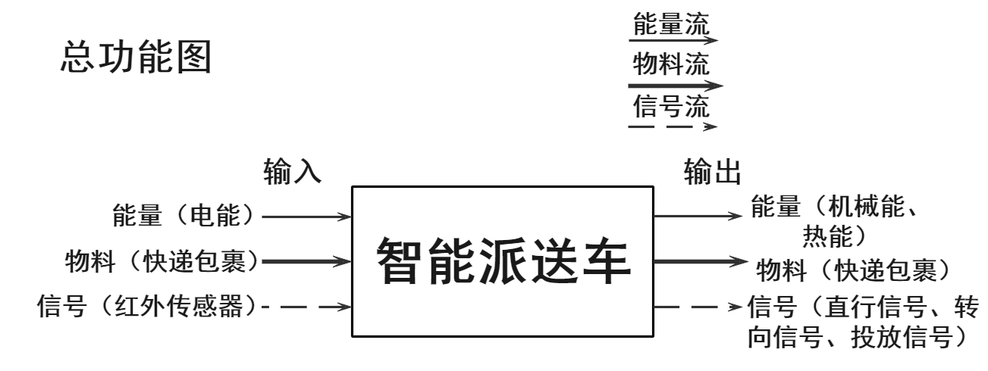

图3-1 智能派送车总功能图

为更加详细说明智能派送车的功能，对其子功能进行细化，如图3-2所示。

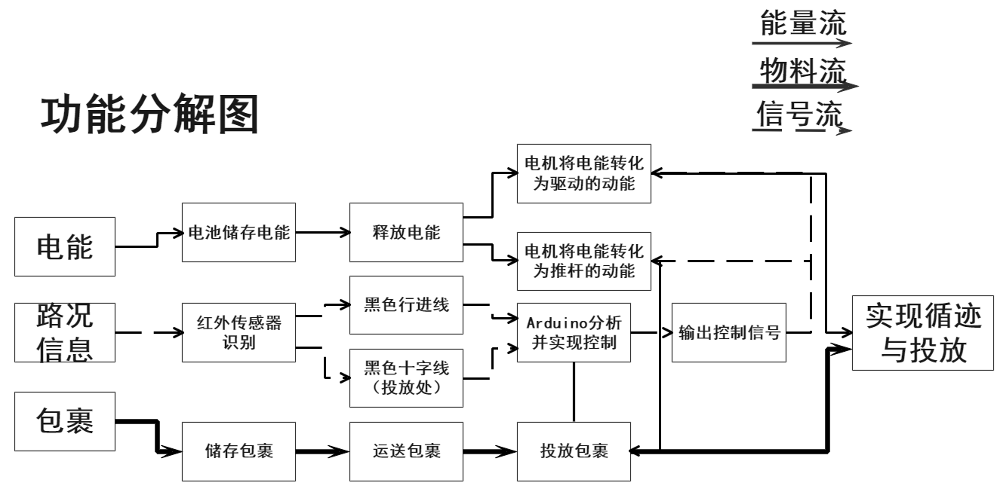

图3-2 智能派送车功能分解图

依据总功能图与功能分解图，对智能派送车的具体功能进行详细阐释。

根据能量流、物料流、信号流三方面，智能派送车受电能驱动，沿黑线行进，在多个投递处准确投放包裹，完成循迹与投放任务。启动前，智能派送车装载包裹。启动后，通过Arduino分析控制，识别直行与转弯的黑线，输出直行或转向信号，控制电机将电能转化为驱动的动能，调控左右轮速度，实现直行、右转、左转功能；识别黑色十字线（即包裹投放处），输出投递信号，控制电机将电能转化为推杆的动能，准确投放包裹，智能派送车就此实现循迹与投放的功能。

循迹与投放功能较复杂，项目组对循迹与投放功能进行详细分解，如图3-3所示。

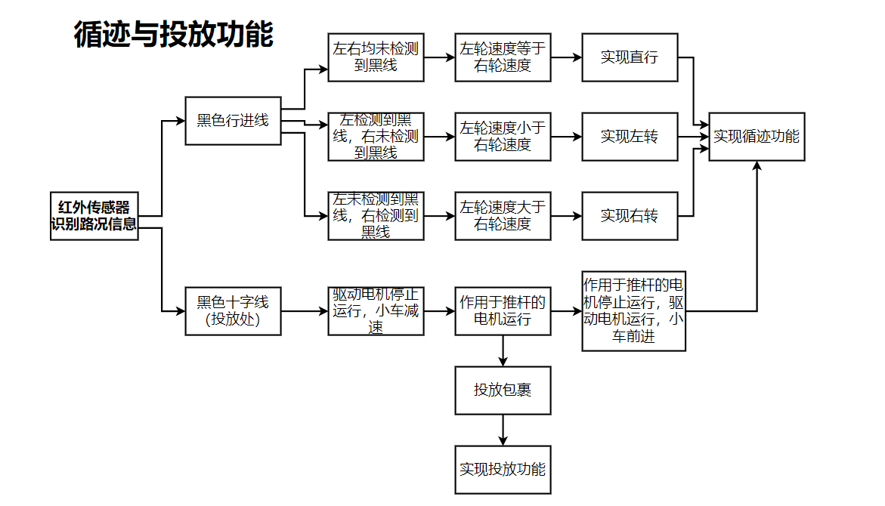图3-3 智能派送车循迹与投放功能

智能派送车循迹时通过红外传感器识别两种情况，一是识别黑色行进线，二是识别黑色十字线。

当智能派送车行进时，左右红外传感器发出信号并接收来自路况反馈的信号。通过Arduino分析控制，左右均未检测到黑线，左右两轮速度相等，智能派送车直行；左边检测到黑线，右边未检测到黑线，左轮速度小于右轮速度，智能派送车左转；左边未检测到黑线，右边检测到黑线，左轮速度大于右轮速度，智能派送车右转，通过这三方面实现智能派送车的循迹功能。

当智能派送车识别到黑色十字线时，驱动电机停止运行，智能派送车由于有行进速度，因此做减速运动。通过Arduino分析控制，作用于推杆的电机运行，包裹准确投放至指定位置。随后作用于推杆的电机停止运行，驱动电机运行，智能派送车继续完成循迹功能与下一阶段的包裹投放。

以上是对智能派送车的总功能、分解功能以及循迹与投放功能的图解与描述。

## 3.2 项目产品概念生成

### 3.2.1 澄清问题

（1）挑战：设计一个兼有自主循迹功能与投放物品功能的智能派送车

① 高效派送货物。

② 具有识别和投递的智能性。

③ 确保行进安全。

④ 确保送货准确。

（2）假设

① 利用Arduino开发。

② 利用Solid Works建模。

（3）需求

① 高效性：具有一定的速度，配送效率高。

② 智能性：实现无人化配送、自主循迹与自动投递包裹。

③ 美观性：外形美观。

④ 安全性：具备自我保护能力，安全防盗。

### 3.2.2 外部搜索

（1）访谈领先用户：经过前期访谈，用户对派送车的智能性、安全性以及高效性有更大的期待。

（2）向专家咨询：项目组向天津大学精密仪器与光电子工程学院、电气自动化与信息工程学院和机械学院的多名教授咨询，决定开发出一款轻型并且在投放和循迹方面有创新性的产品。

（3）检索专利：阿里巴巴和京东在智能派送车这一领域有较多专利可供参考。

（4）检索文献：在IEEE、知网、万方数据平台了解智能派送车的相关原理，明确红外传感器和摄像头传感器的运作机理，为概念的生成提供更加广阔的思路。

（5）与相关产品对比分析：项目组把市面上正在使用的智能派送车进行相互比对，发现都有较好的循迹和较为准确的派送功能，比如菜鸟旗下的智能派送车，但效率都较为低下，所以项目组要使自己的项目具备竞争优势，应该首先注重提升派送效率，并且在准确性和安全性上进一步突破。

### 3.2.3 内部搜索

基于项目产品功能分析与外部搜索获取的信息，项目组对智能派送车的循迹、转向、投放等任务进行设想、研究与讨论。

（1）循迹：考虑采取红外传感器与摄像头两种方式循迹，并比对两种模式的差异。红外传感器电路设计相对简单，检测信息速度快且成本低，但是检测精度低、检测距离短、耗电量大、容易受外界光线干扰。摄像头传感器检测前瞻距离远、检测范围宽、检测道路参数多，但是电路设计相对复杂、检测信息更新速度慢、软件处理数据较多。本次项目为赛道类比赛小车，对于环境的要求不严格，项目组采取红外传感器进行循迹。

红外传感器的排布方式对于智能派送车的循迹准确性有重要的影响。通过项目组讨论，大致拟定其排布方式为三路排布、四路排布、五路M型排布。三路传感器易于控制且编程简单，但小车的转向的准确性较低，易造成车身不平衡而翻车。四路传感器分为内侧两个一级传感器，外侧两个二级传感器，内侧传感器之间的距离大于黑线的距离，进行基础路况识别，当小车略微偏离黑线，外侧传感器发挥作用，进行辅助矫正，小车继续按照路线行进。五路M型传感器使车身更加稳定，但M型传感器属于一前一后分布，接收同一个信号会产生偏差，造成信号不稳定，给智能派送车的行进带来误差。综合以上分析，将四路传感器循迹定为初步循迹方案。

（2）转向：转向分为差速转向和舵机转向。利用差速转向，即小车通过控制左右两个驱动轮的转速不同实现转向，当驱动轮转速不同时，即使无转向轮或者转向轮停止，车身也会旋转，但车辆转向的角度无法精确控制。舵机转向能够精确控制转向角度，实现智能派送车准确循迹，但其耗电大且安装复杂。赛道类小车对精度的要求不高且差速转向更容易实现，因此，项目组采用差速转向方式。

（3）投放：投放是智能派送车的重要功能，其方案多种多样，包括：自由落体式、机械臂式、传送带式、推杆式、推隔板式。自由落体式投放成本低、开发简单、不需要维护。但投放误差大、包裹易损坏、工作效率低。机械臂式投放位置精确、动作灵活、可操作性强，但搬运包裹时间长、效率低，设计过程和计算机模拟耗费时间长、技术难度大。传送带运行平稳安全、噪音少、包裹投放具有一定的精度。但包裹传送和投放速度慢、效率低并且存在磨损打滑问题。推杆式投放精确度高、投放速度快、效率高，正常使用期间长期免维护，成本适中、开发周期短。但曲柄的往复运动可能会损坏其他零件且存在噪音。推隔板式投放利用连杆推动包裹，包裹从洞中掉落，保障包裹分隔，不会出现多个包裹一起掉落情况，但仍然会造成包裹损坏等问题。综合投放精准度、投放速度、包裹安全性考虑，项目组决定采用推杆式投放。

（4）制动：小车停下来需要制动，分为两种制动方式：逆向制动和抱死制动。抱死即制动器将轮胎夹紧，轮胎立刻停止转动，这种制动刹车快，但同时产生的摩擦力极大，对车轮有很大损害。逆向驱动制动刹车的速度虽然慢，但其对车轮损害小且不容易翻车，因此将逆向驱动制动作为初步选择。

### 3.2.4 系统性探索

（1）形态矩阵表

智能派送车的投放、循迹、转向、制动功能可以选择不同的形式，表3-1为智能派送车的形态矩阵表。

表3-1 智能派送车的形态矩阵表

|  |  |  |  |  |  |  |  |  |
| --- | --- | --- | --- | --- | --- | --- | --- | --- |
| 选择标准 | 产品概念 | | | | | | | |
| A  掉落式投放 | B  推隔板式投放 | C  红外传感循迹 | D  摄像头循迹 | E  差速转向 | F  舵机转向 | G  逆向驱动制动 | H  抱死制动 |
| 投放精度  成本  耐用性  制造难易度 | -  +  -  + | +  -  +  - | +  -  +  + | -  +  -  - | -  0  +  + | +  0  -  - | -  +  0  + | +  -  0  - |
| “+”的个数  “0”的个数  “-”的个数 | 2  0  2 | 2  0  2 | 3  0  1 | 1  0  3 | 2  1  1 | 1  1  2 | 2  1  1 | 1  1  2 |
| 净得分  排序  是否开发？ | 0  3  否 | 0  3  是 | 2  1  是 | -2  8  否 | 1  2  是 | -1  6  否 | 1  2  是 | -1  6  否 |

图例：“+”优势、“0”相同、“-”劣势

（2）产品概念分类树

循迹小车能源问题子方案的产品概念分类树如下图3-4所示。

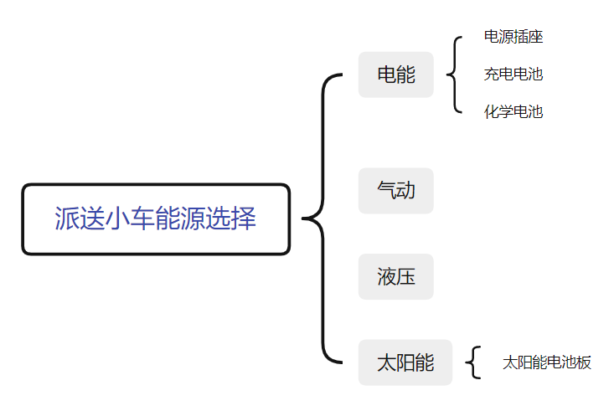

图3-4 产品概念分类树

（3）产品概念组合

产品概念组合表将子方案进行组合，如表3-2所示。该表为小车将外界信息转化为电信号、处理电信号、传导处理结果、将电能转化为转动动能和传递转动动能等五个功能的产品概念组合表。

表3-2 产品概念组合表

|  |  |  |  |  |
| --- | --- | --- | --- | --- |
| 将外界信息转化为电信号 | 处理电信号 | 传导处理结果 | 将电能转化为转动动能 | 传递转动动能 |
| 传感器 | Arduino电路板 | 电路板 | 直流电机 | 齿轮箱 |

（4）对探索过程的管理

在循迹小车开发过程中，集中精力优化能源选择方案；在进行产品概念组合时完善客户需求、优化参数配置等。

（5）手绘概念草图

为智能派送车3D建模做准备，项目组内每个人进行概念草图手绘。王炳达手绘概念草图如图3-5（a）所示，王宗辉手绘概念草图如图3-5（b）所示，郭法手绘概念草图如图3-5（c）所示，刘洋手绘概念草图如图3-5（d）所示，周艺梵手绘概念草图如图3-5（e）所示。

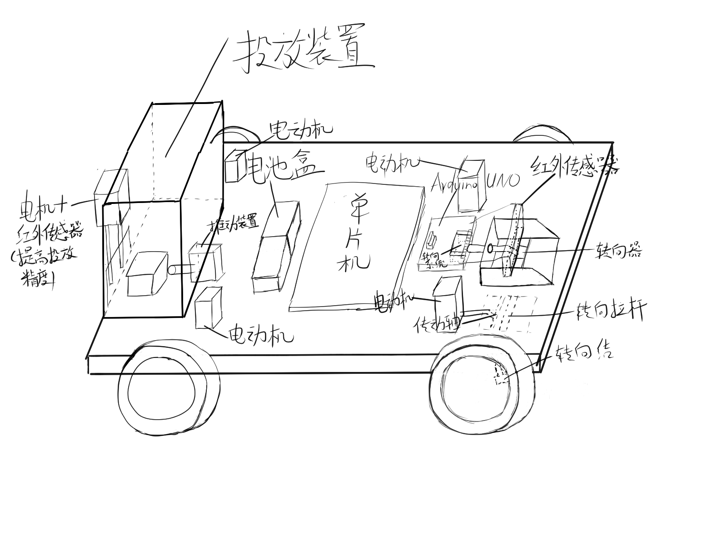

图3-5（a） 王炳达手绘概念草图

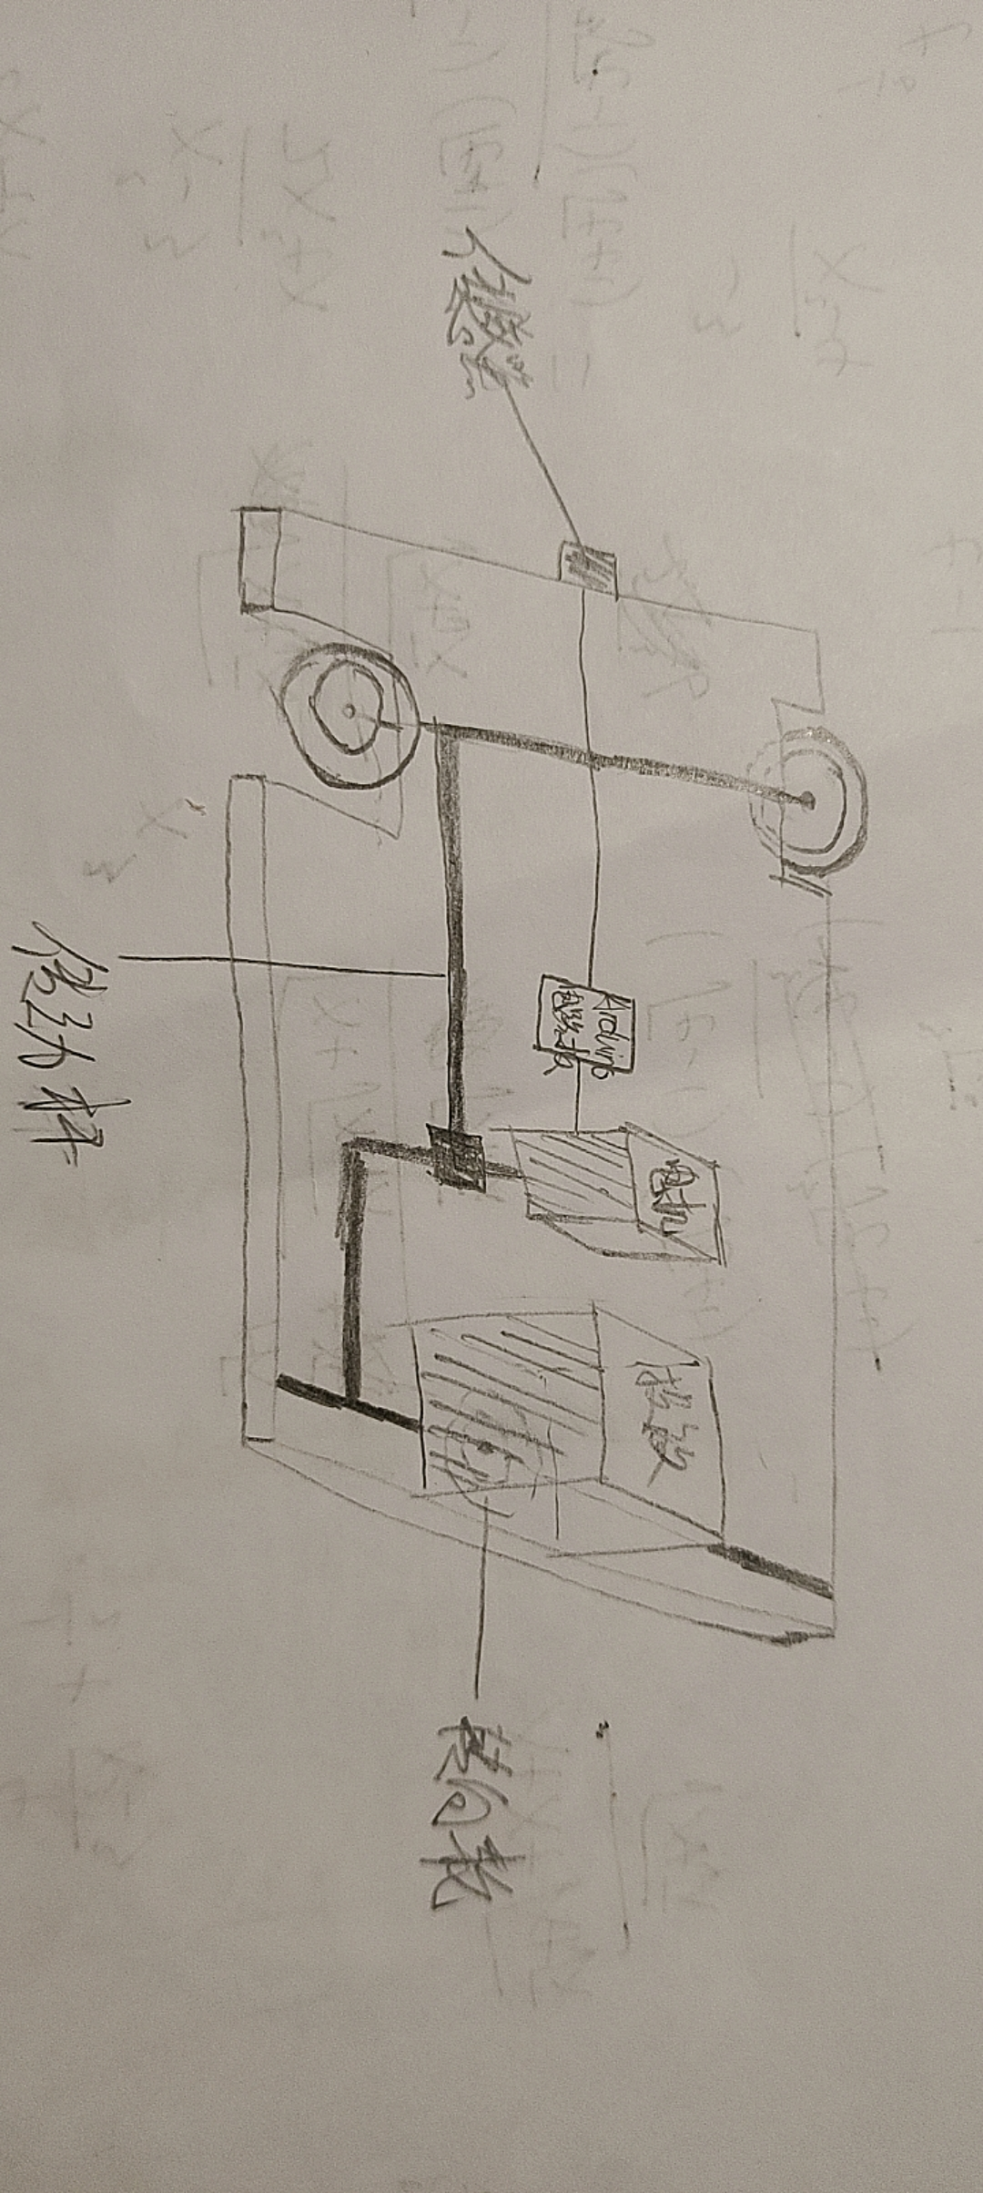

图3-5（b） 王宗辉手绘概念草图

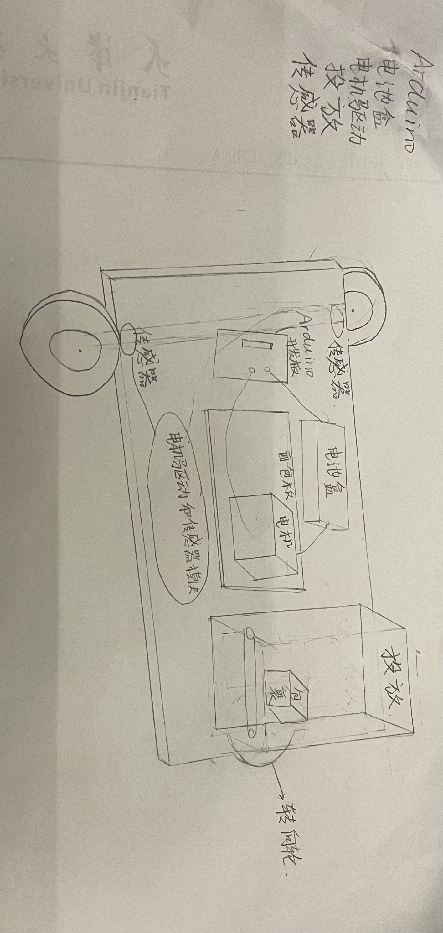

图3-5（c） 郭法手绘概念草图

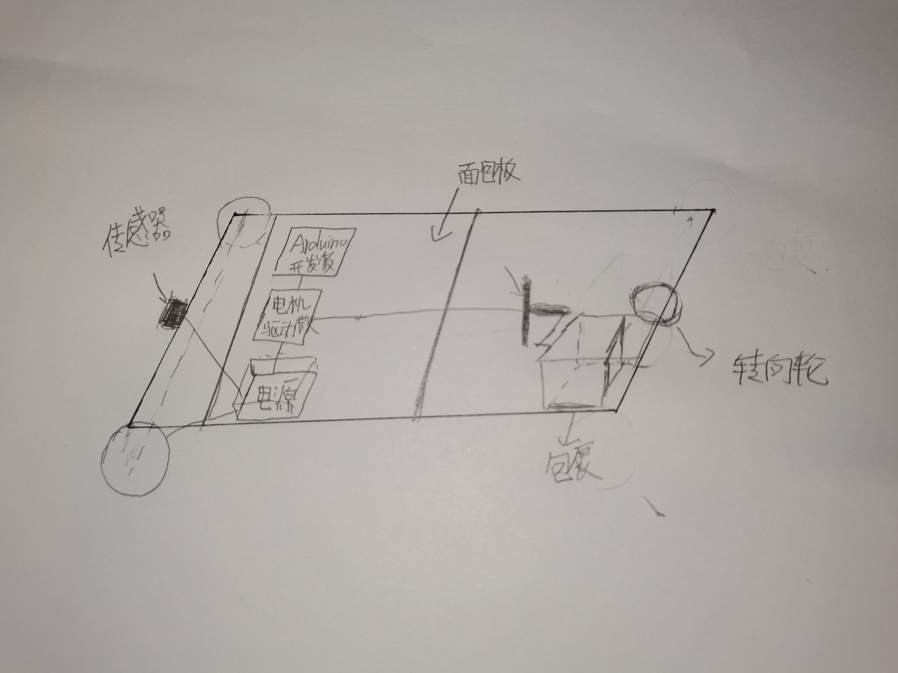

图3-5（d） 刘洋手绘概念草图

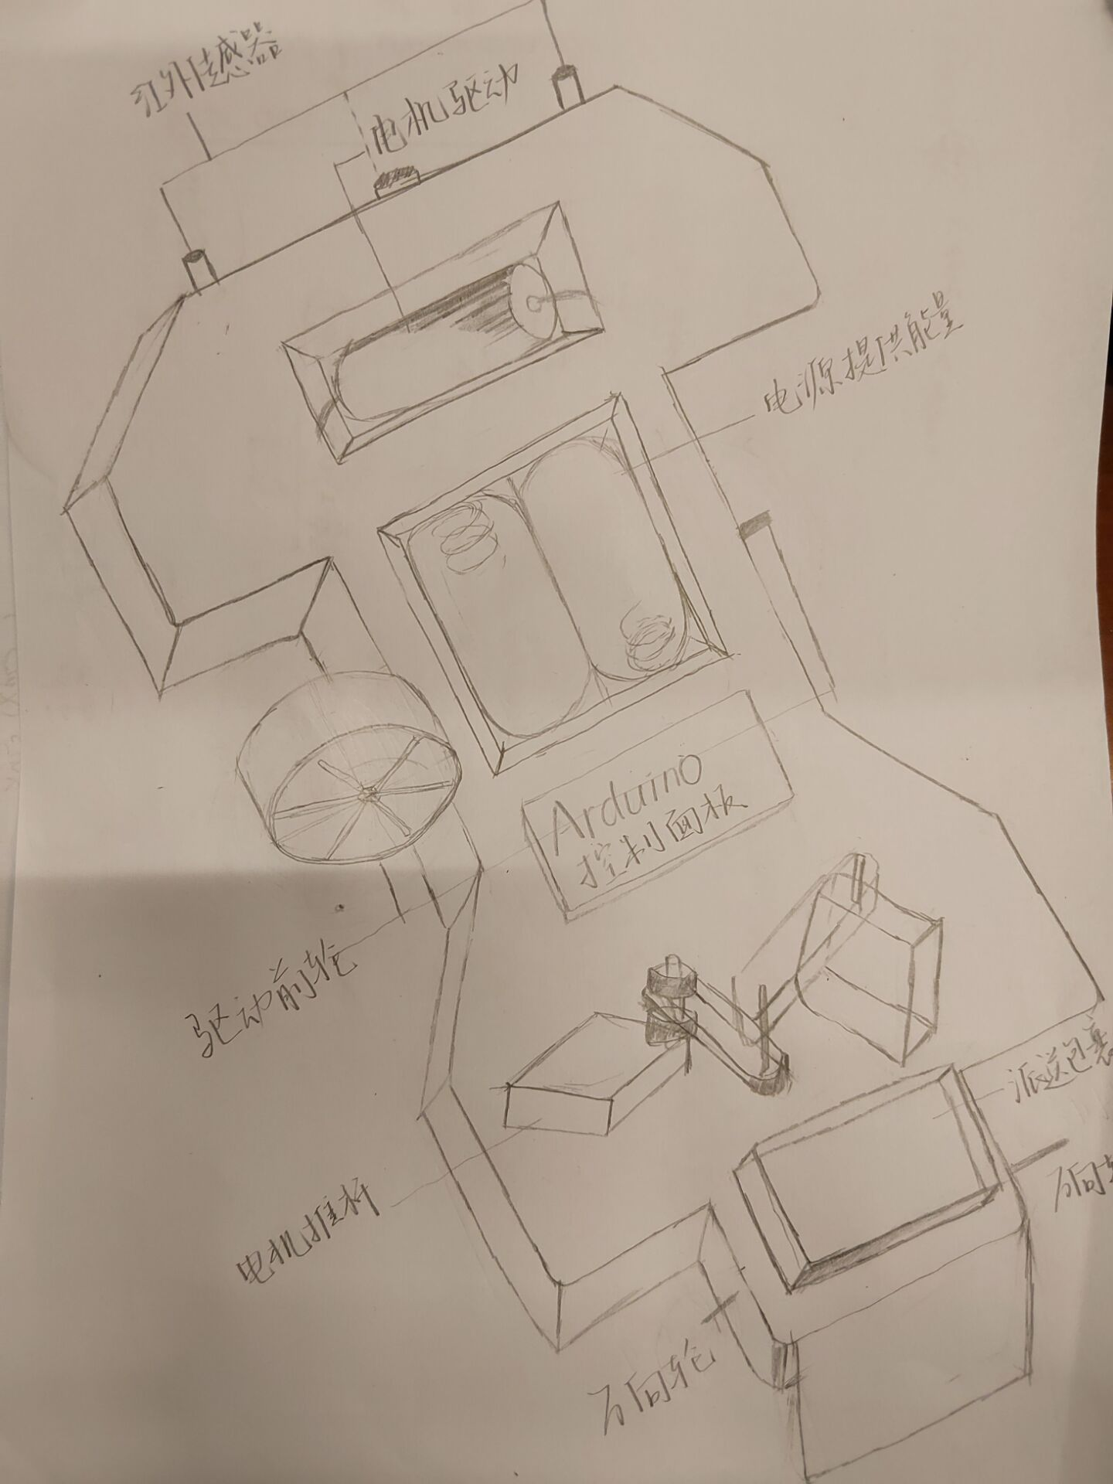

图3-5（e） 周艺梵手绘概念草图

### 3.2.5 反思结果和过程

智能派送车在开发过程中，项目组忽略不同产品概念组合的困难，过度关注各个部分的功能最优化，只考虑部分未考虑整体，在决定最后草图时，项目组成员将综合考虑上述问题。项目组认真分析并研究小车的能源选择，能源分为电能、气动、液压和太阳能，对智能派送车可执行操作的电能和太阳能进行比对，得出利用太阳能效率低，应使用充电电池的结论。

## 3.3 项目产品概念选择

### 3.3.1 概念选择方法

概念选择是依据客户需求和其他标准评估概念的过程，比较各概念的优点和缺点，选出多个概念进一步调查、测试、开发。项目组将概念选择细分为概念生成、概念筛选、概念评分和概念测试。

根据小车的性能、市场需求以及项目组的集体讨论决策，将小车投放精度、小车成本、制造难易度、耐用性作为选择标准，并将小车的投放、传感、转向、制动作为智能派送车的产品概念。项目组根据重要程度，对投放精度、成本、耐用性、制造难易度分别赋予30%、25%、25%、20%的权重，之后比较加权得分确定最终方案。

### 3.3.2 概念筛选

（1）准备选择矩阵

根据概念选择标准，对概念进行投放精度、成本、耐用性、制造难易度进行评分，并初步绘制智能派送车的选择矩阵表，如下表3-3所示。

表3-3 智能派送车选择矩阵表

|  |  |  |  |  |  |  |
| --- | --- | --- | --- | --- | --- | --- |
| 功能分析与解决方案 | 方案一 | 方案二 | 方案三 | 方案四 | 方案五 | 方案六 |
| 红外传感器 |  |  |  |  |  |  |
| 转向 |  |  |  |  |  |  |
| 投放 |  |  |  |  |  |  |

（2）产品概念评估

采用相对评分（优势、相同、劣势），对智能派送小车的投放、传感、转向、制动概念进行粗评估。

（3）产品概念排序

汇总各个概念得到的“+”、“0”、“-”的总个数，计算产品概念的净得分，并进行排序。

（4）产品概念组合与改进

在决策的过程中，掉落式投放和推隔板式投放评分相同。考虑到小车投放的精准度，项目组最终选择推隔板式投放。

（5）选择产品概念

经过评分和排序，项目组最终选择推隔板式投放、红外传感循迹、差速转向、逆向驱动转向四个概念进行概念评估。

（6）反思结果和过程

对于不同模块的概念，项目组成员争议较大，各执己见，但经过形态概念矩阵的分析，加权评分的比重，项目组最后意见趋于一致，并确定最终方案，但仍然保留自己意见，为不可预见因素做预备选择。

### 3.3.3 概念评分

对于小车概念的评分，项目组采用权重值（1~5）作为判定标准，其中投放精度、成本、耐用性、制造难易度参考标准依次为误差在5mm以内、价格适中、不易损坏、制造技术要求合适，如下表3-4所示。计算评估分数与权重的乘积，考虑到不确定因素影响和开发团队的意见，选择排序靠前的概念进行开发。最终，项目组选择推隔板式投放、红外传感循迹、差速转向、逆向驱动转向四个 概念进行开发。概念评分结果如下表3-5所示。

表3-4 产品概念评估

|  |  |
| --- | --- |
| 相对性能 | 评分 |
| 比参考标准差得多 | 1 |
| 比参考标准稍差 | 2 |
| 与参考标准相同 | 3 |
| 比参考标准稍好 | 4 |
| 比参考标准好的多 | 5 |

表3-5 智能派送车的概念评分矩阵表

|  |  |  |  |  |  |  |  |  |  |
| --- | --- | --- | --- | --- | --- | --- | --- | --- | --- |
| 选择标准 | 权重 | 产品概念 | | | | | | | |
| A  推隔板式投放 | | B  红外传感循迹 | | C  差速转向 | | D  逆向驱动转向 | |
| 评分 | 加权 | 评分 | 加权 | 评分 | 加权 | 评分 | 加权 |
| 投放精度  成本  耐用性  制造难易度 | 30%  25%  25%  20% | 4  3  4  5 | 1.20  0.75  1.00  1.00 | 5  3  3  4 | 1.50  0.75  0.75  0.80 | 3  4  2  2 | 0.9  1.00  0.50  0.40 | 3  3  4  3 | 0.90  0.75  1.00  0.60 |
| 总分 | | 3.95 | | 3.80 | | 2.8 | | 3.25 | |
| 排序 | | 1 | | 2 | | 4 | | 3 | |
| 是否继续开发？ | | 是 | | 是 | | 是 | | 是 | |

## 3.4 任务完成情况小结

在本次任务中，每位组员绘制一张智能派送车概念设计方案草图。讨论积极，分工合理，组员讨论并完成智能派送车总功能图、功能分解图以及形态矩阵表的制作，并完成概念方案实现草图、概念评分矩阵表的制作，确定投放、传感、转向、制动等初步方案，统一概念评分的各个标准，并在项目组内达成一致。

对下一步工作规划，组员要团结协力，积极进行讨论与质疑，为实现更好的方案进行研讨分析。

## 3.5 小组会议记录

“设计与建造”课程小组会议记录

|  |  |  |  |  |  |  |
| --- | --- | --- | --- | --- | --- | --- |
| **议题** | “智能循迹派送小车”的产品规划 | | | | | |
| **组长** | 王炳达 | | **年级/班级/组别** | | | 2021级二班第4组 |
| **组员** | 周艺梵、郭法、刘洋、王宗辉 | | | | | |
| **会议时间** | | 2021年10月26日  14：00-15：00 | | **会议地点** | 郑东图书馆206读者研究厢 | |
| **讨论内容** | | 1．讨论本次任务的分工，周艺梵负责项目产品功能分析和课程报告的撰写，王炳达、王宗辉负责项目产品概念生成，郭法负责项目产品概念选择，刘洋负责会议记录和小结。  2．讨论智能派送车关于循迹和派送的功能和实现方案，并且分析研究功能分解图和概念评分表评分的相关问题。  3．讨论如何选择最佳的产品概念，并记录有关产品概念中较差的产品概念中的优良特征，确定投放、传感、转向、制动等大致方案。  4．讨论手绘图如何绘制的问题和各个零件的绘制要求。 | | | | |
| **下一步工作计划** | | 1．在各成员完成任务后进行下一部分的分工。  2．讨论课程报告与PPT制作，在制作完成后统一讨论改进。  3．讨论有关零件的合理尺寸，并进行3D建模。  4．报告完成后，进行建模软件的使用训练与组员间互传文件的统一。 | | | | |
| **附件材料清单** | | 无 | | | | |

参会成员：王炳达 刘洋 郭法 王宗辉 周艺梵

# 课程报告4 项目产品详细设计

## 4.1 项目产品结构设计

### 4.1.1 项目产品整车结构设计

对于智能派送车整车结构设计，项目组采用双层结构、前轮驱动模式、差速转向机构、推杆式投放机构，如手绘概念图4-1所示。

双层结构能够保证小车的空间充裕和零件的摆放整齐，驱动前轮利用两轮的速度差转向，双万向后轮保证小车的稳定性，投放利用舵机控制推杆的转动将包裹推下，舵机可以控制精度保证包裹的准确落地。

智能派送车的第一层，红外传感器位于车的前部，从车底盘探出，便于精准识别黑线。两个小电池盒对立放置在两侧，维持小车平衡。电机驱动器对应放在两驱动前轮上方，Arduino开发板放置在两电机驱动器之间。第二层放置大电池盒和面包板，便于杜邦线的连接整理。

零部件之间的连接方式分为插孔式连接、螺栓螺母连接、铜柱连接。其中驱动轮与驱动电机，投放箱与下底板之间为插孔式连接。电机支架与电机、电机支架与下底板、电机驱动模块与下底板、面包板与上底板、Arduino开发板与下底板之间为螺栓螺母连接。上下底板之间、传感器与下底板、万向轮与下底板之间为铜柱连接。

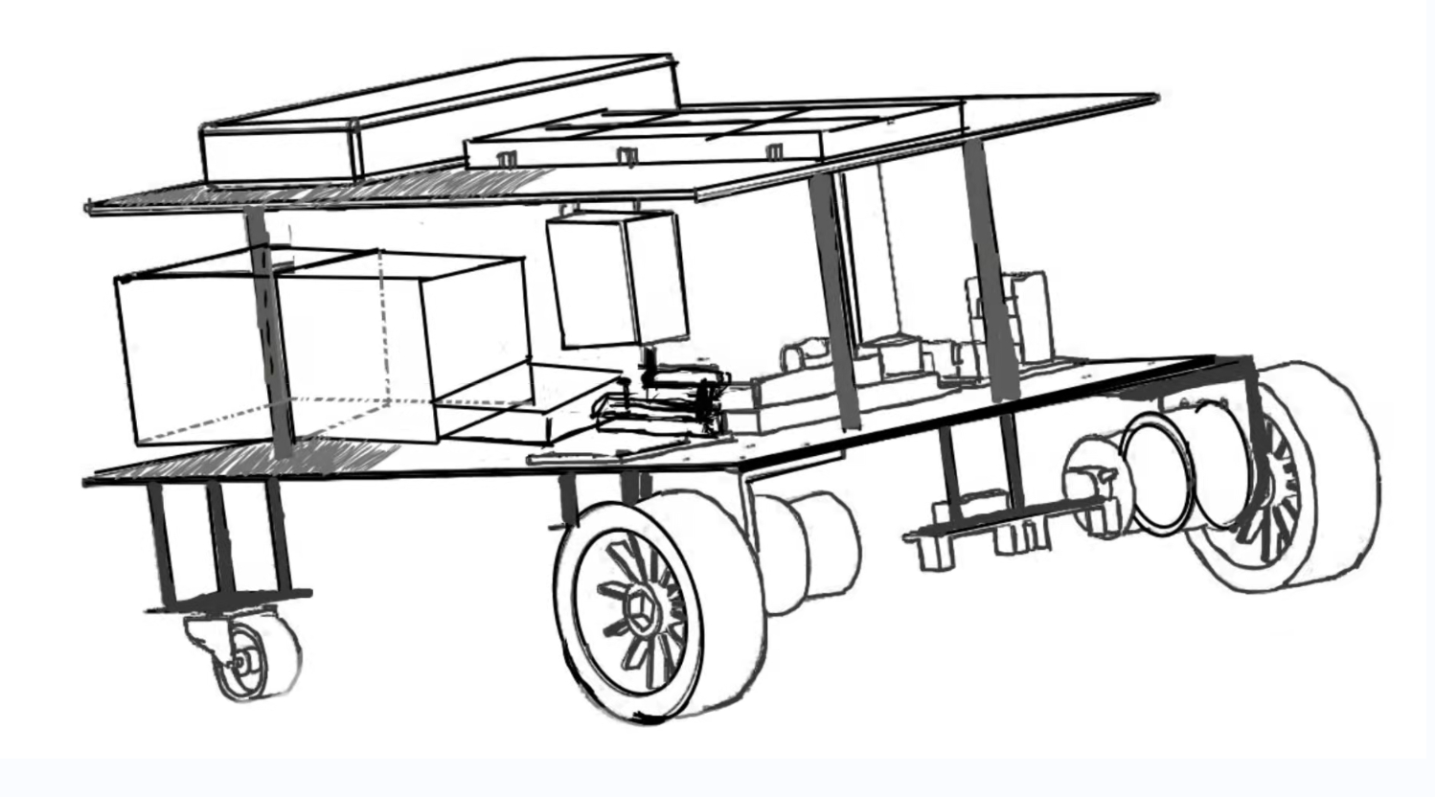

图4-1 手绘概念草图

### 4.1.2 标准件及配件选用

项目组清点并核实智能派送车的标准件及配件，包括：电池盒、驱动轮、万向轮、电机、电机驱动器、面包板、Arduino开发板、四路红外传感器以及若干铜柱。各个零件的具体数目和信息，如表4-1所示。

表4-1 标准件及配件清单

|  |  |  |
| --- | --- | --- |
| 标准件及配件 | 数目 | 备注 |
| 电池盒 | 3 | 大电池盒2个，小电池盒1个 |
| 电机驱动器 | 2 | 选用L298N电机驱动模块 |
| 万向轮 | 2 |  |
| 驱动轮 | 2 |  |
| 电机 | 3 | 两种不同型号的减速电机 |
| 面包板 | 1 |  |
| 传感器 | 1 | 四路红外传感器 |
| 铜柱 | 若干 | 含多种型号 |
| Arduino开发板 | 1 |  |

### 4.1.3 转向机构设计

智能派送车的转向机构包含在驱动机构中，如图4-2所示。驱动机构由电机、电机支架、电机驱动模块和驱动轮构成，电机驱动模块控制电机，在传感器感知压线信号后，电机提供不同转速，利用两驱动前轮的差速及万向后轮的配合进行急转或者缓转。

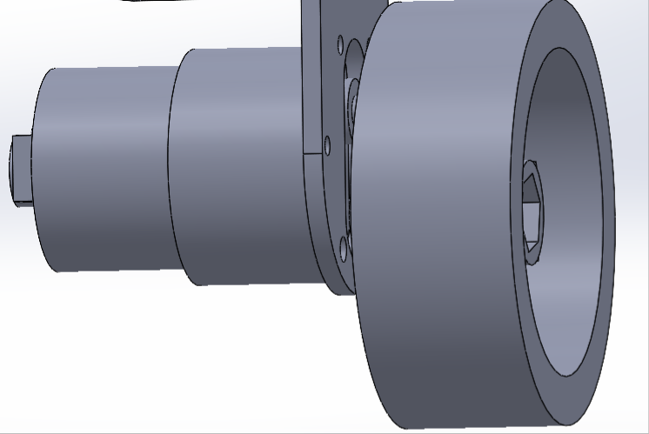

图4-2 智能派送车转向机构设计

### 4.1.4 投放机构设计

智能派送车的投放机构由电机、储存盒和投放盒构成，如图4-3所示。下图中，左侧盒子为投放盒，投放盒放置在底板外并挖出空格，便于包裹掉落；右侧盒子为储存盒，放置在底板上，用于储存包裹。电机转动一周，由横杆推动包裹向前，使包裹掉落，实现包裹的单次投放，之后循环这一过程完成所有投放任务。

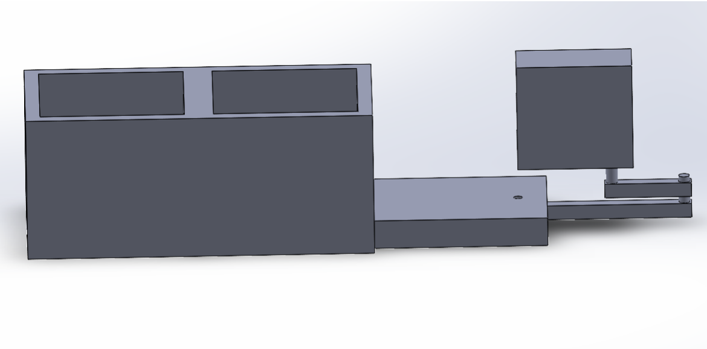

图4-3 智能派送车投放机构设计

## 4.2 建立项目产品3D模型

### 4.2.1 智能派送车3D视图

项目组通过Solid works软件将智能派送车的各个零件进行装配，按照智能派送车整车结构设计放置各个零件，得到智能派送车的3D视图，如图4-4所示。

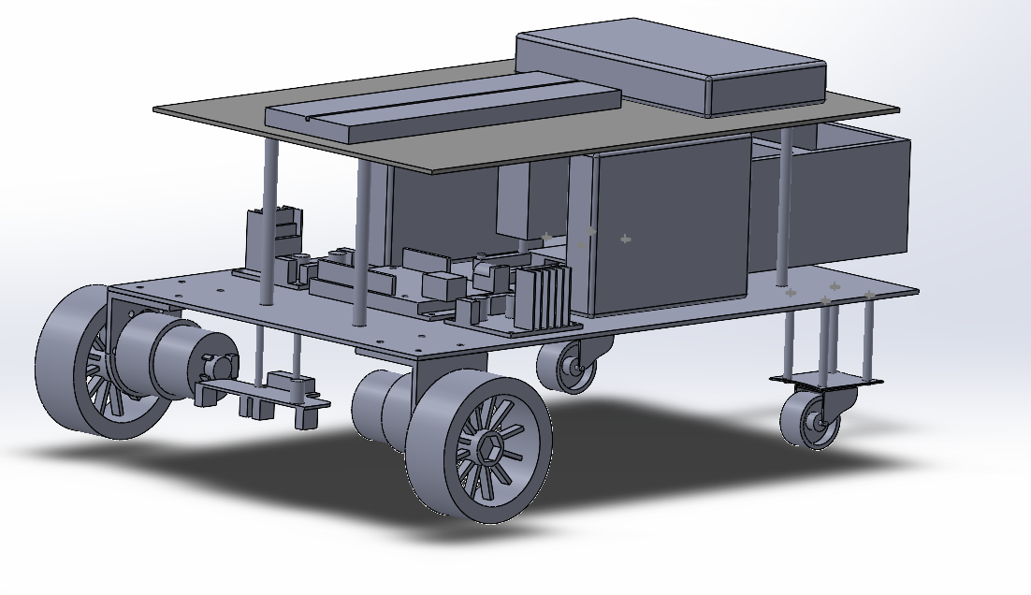

图4-4 智能派送车3D视图

### 4.2.2 智能派送车爆炸图

为方便查看装配体中各零件之间的装配关系以及各个零件的装配过程，项目组制作智能派送车爆炸图，如图4-5所示。在爆炸图中，零件按照装配关系偏离原来的装配位置，将复杂的小车结构清晰地呈现出来。

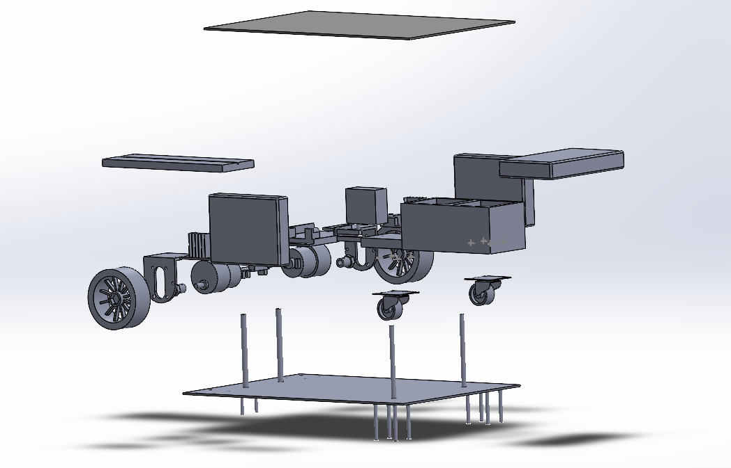

图4-5 智能派送车爆炸图

## 4.3 绘制项目产品3D图和2D图

项目组成员对各个零件的结构和功能进行分析，绘制各个零件的3D图和2D图，清楚表达小车的具体细节。

（1）Arduino开发板：作为总控制系统，其可接收红外传感器信号、识别黑线信号以及控制驱动和投放装置。其3D图和2D图如图4-6和图4-7所示。

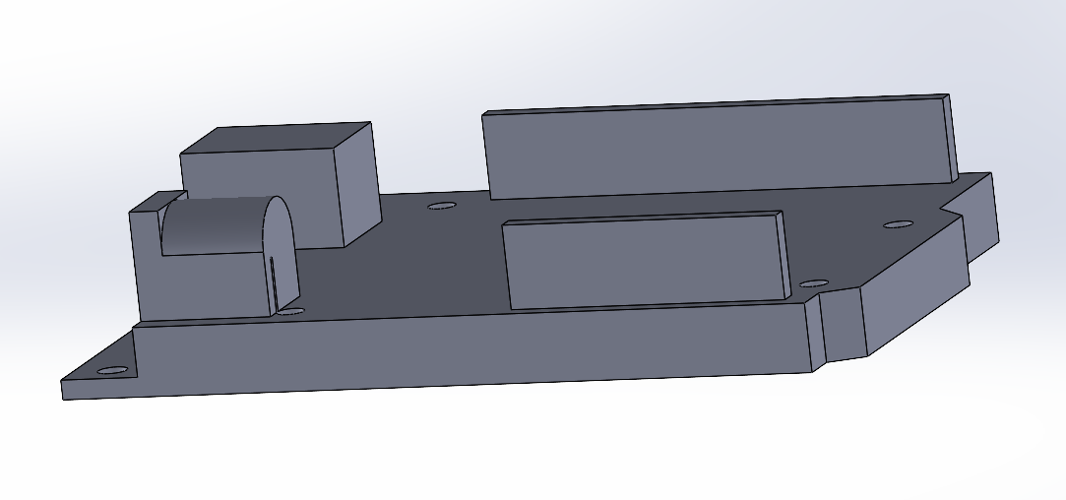

图4-6 Arduino开发板3D图

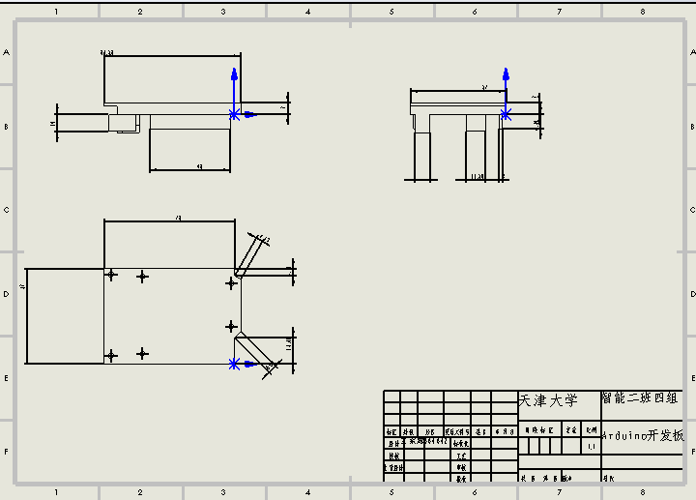

图4-7 Arduino开发板2D图

（2）四路红外传感器：红外传感器电路设计相对简单，检测信息速度快且成本低。检测四个位置的路况信息，确定小车的循迹情况，能够较精准地确定小车相对轨迹黑线的位置，并保证小车能感知投放定位点，从而发出刹车命令。 其3D图和2D图如图4-8和图4-9所示。

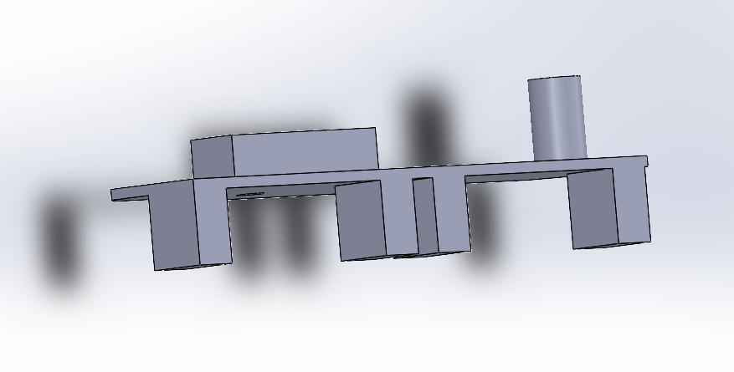

图4-8 四路红外传感器3D图

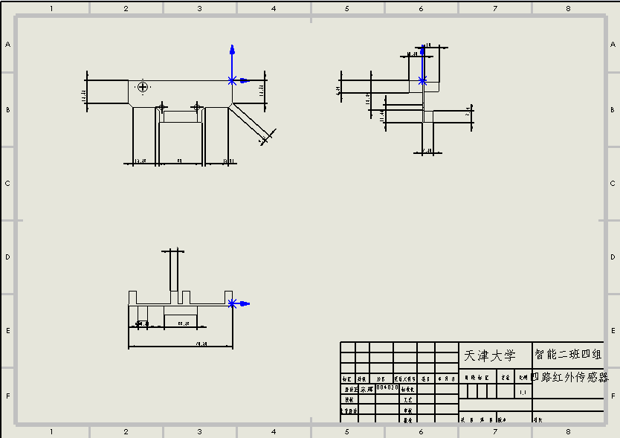

图4-9 四路红外传感器2D图

（3）电机：产生驱动转矩，作为动力源将电源的电能转化为机械能，通过传动装置或直接驱动车轮进行转动。其3D图和2D图如图4-10和图4-11所示。

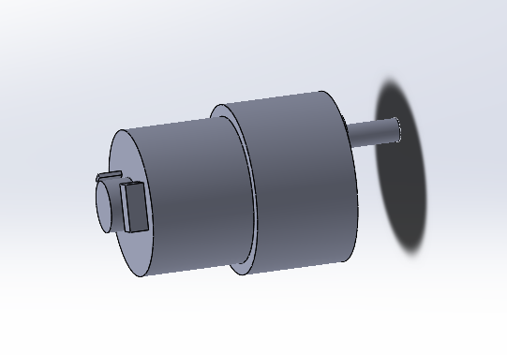

图4-10 电机3D图

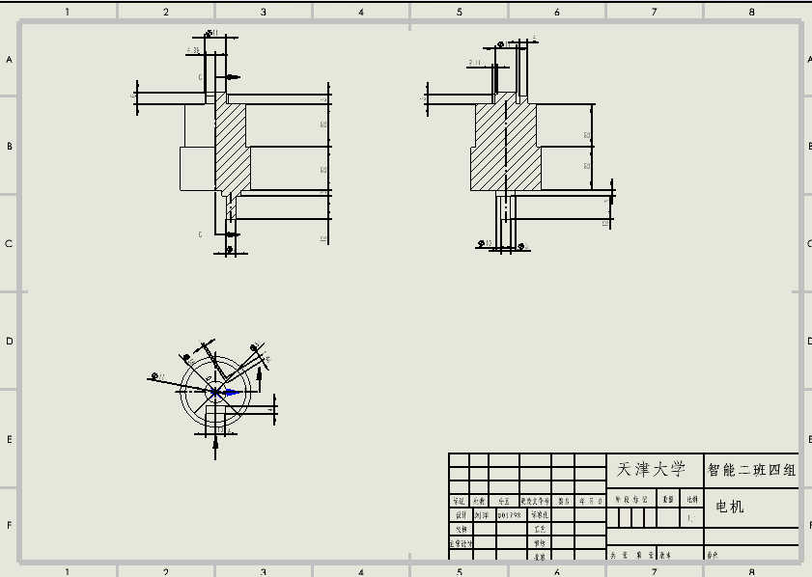

图4-11 电机2D图

（4）电机联轴器：联轴器将电机与旋转轴连接，通过旋转轴传递动力。其3D图和2D图如图4-12和图4-13所示。

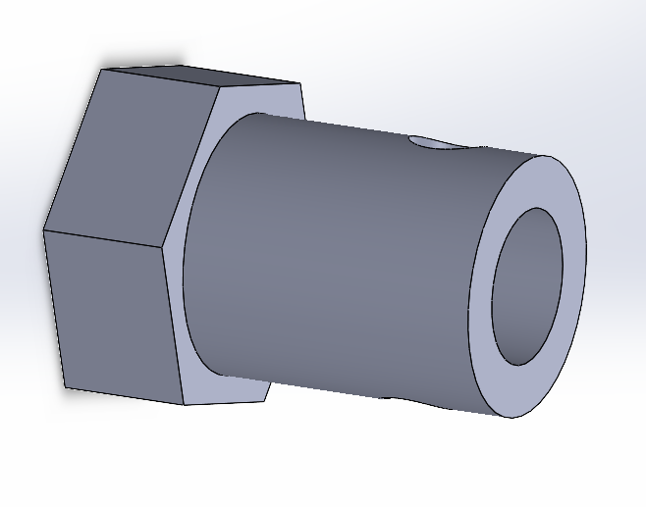

图4-12 电机联轴器3D图

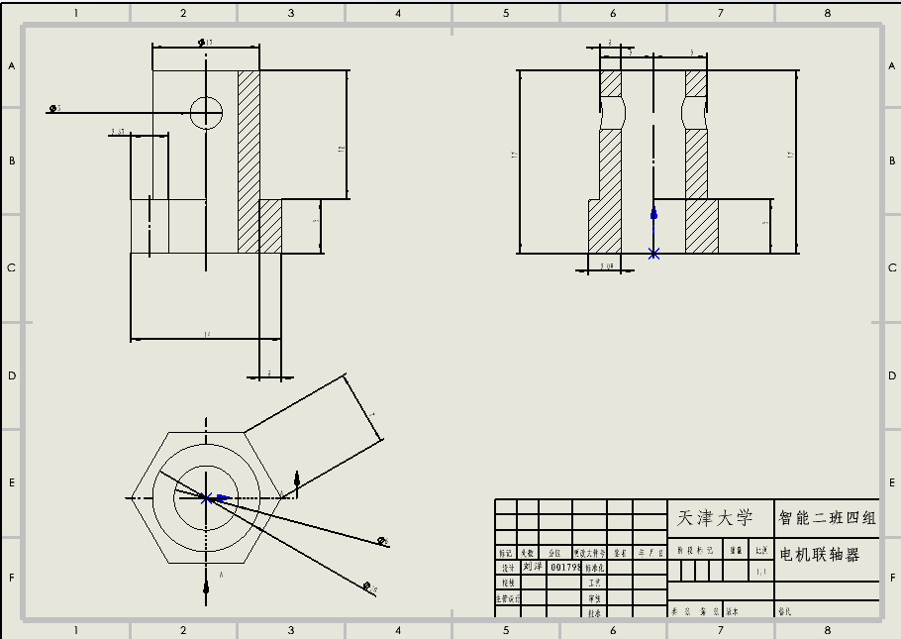

图4-13 电机联轴器2D图

（6）电机板：固定电机与底板。其3D图和2D图如图4-14和图4-15所示。

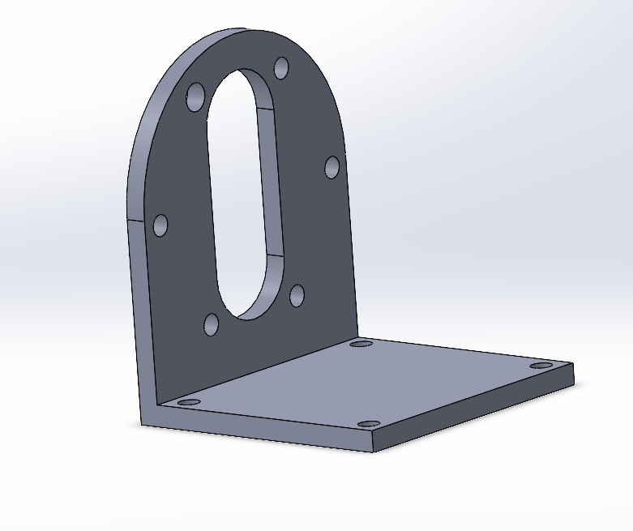

图4-14 电机板3D图

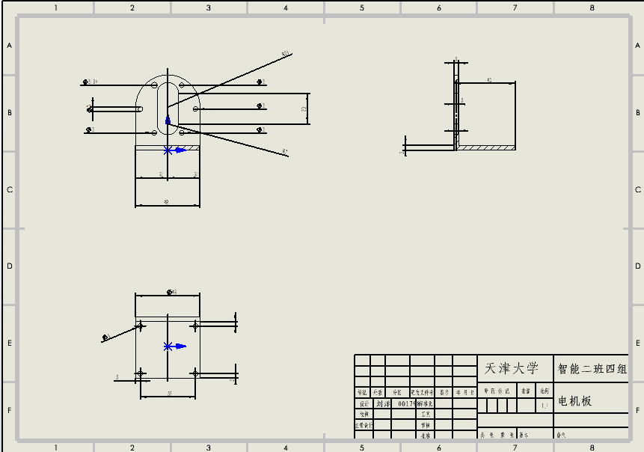

图4-15 电机板2D图

（7）舵机：舵机是一种角度伺服的驱动，可以精准控制角度实现投放包裹的准确。其3D图和2D图如图4-16和图4-17所示。

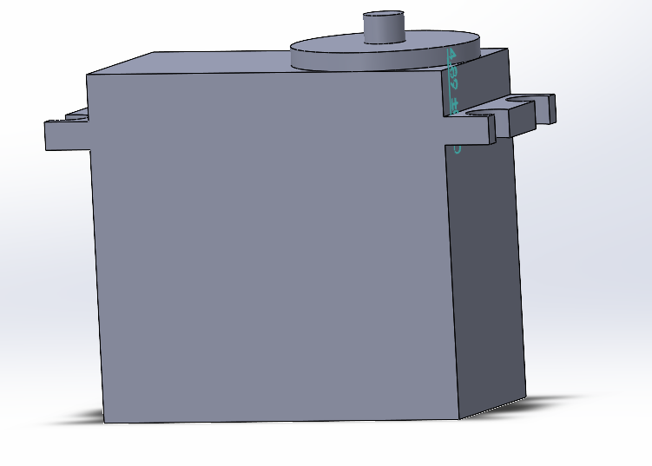

图4-16 舵机3D图

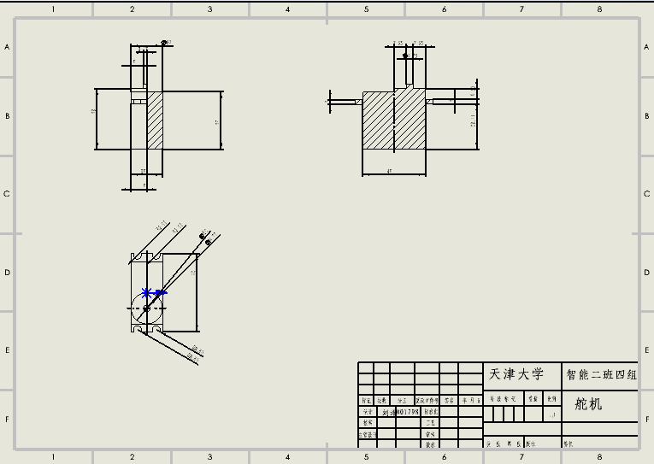

图4-17 舵机2D图

（8）面包板：面包板上存在很多小插孔，可以省略焊接步骤，节省电路的组装时间，对于项目组智能派送车的电路连接十分重要。其3D图和2D图如图4-18和图4-19所示。

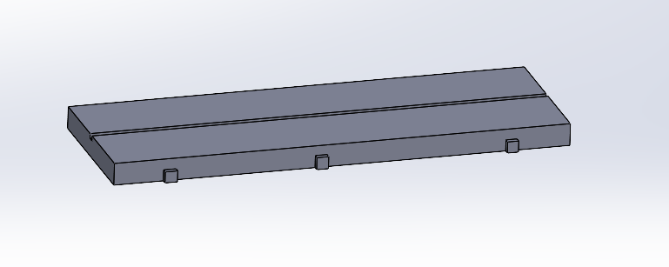

图4-18 面包板3D图

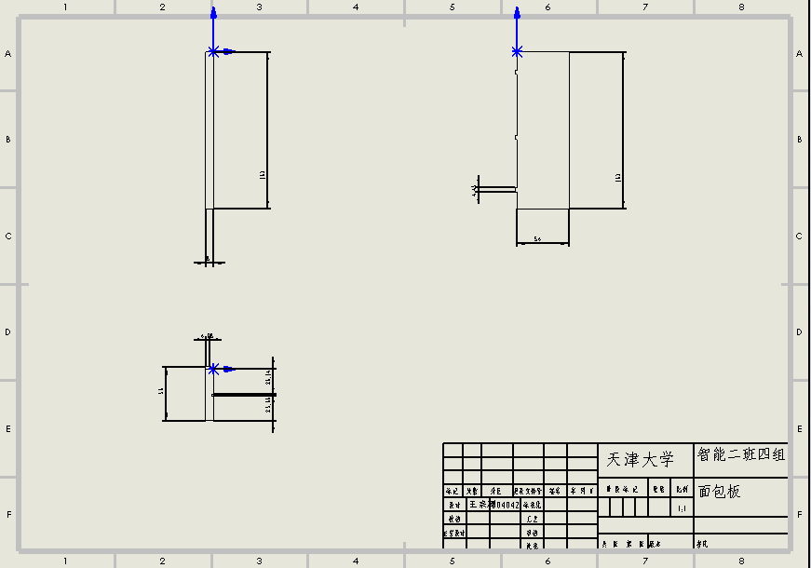

图4-19 面包板2D图

（9）驱动轮：实现小车的循迹功能，并通过两轮的配合实现转向。其3D图和2D图如图4-20和图4-21所示。

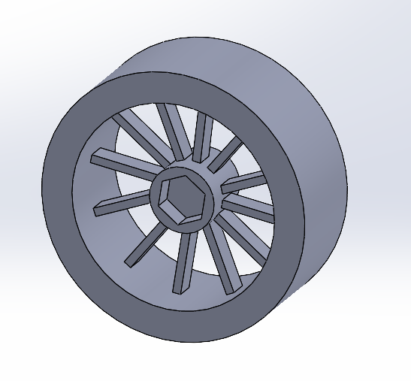

图4-20 驱动轮3D图

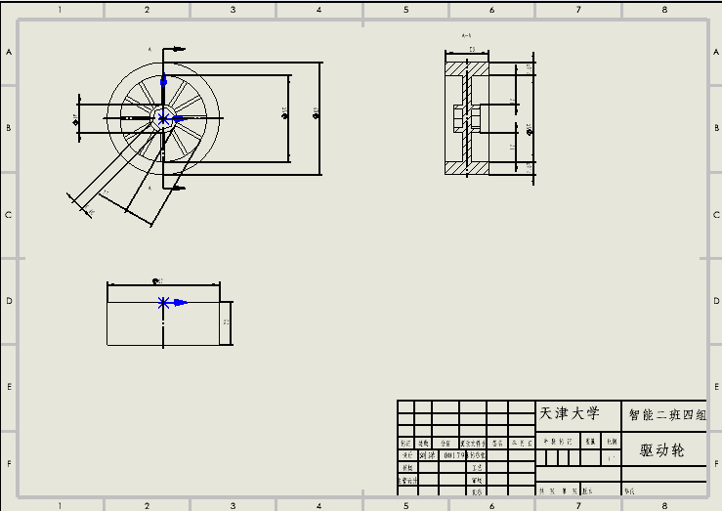

图4-21 驱动轮2D图

（10）万向轮：使小车后轮能够灵活地跟随前轮转弯，保证小车沿轨迹正常行进。其3D图和2D图如图4-22和图4-23所示。

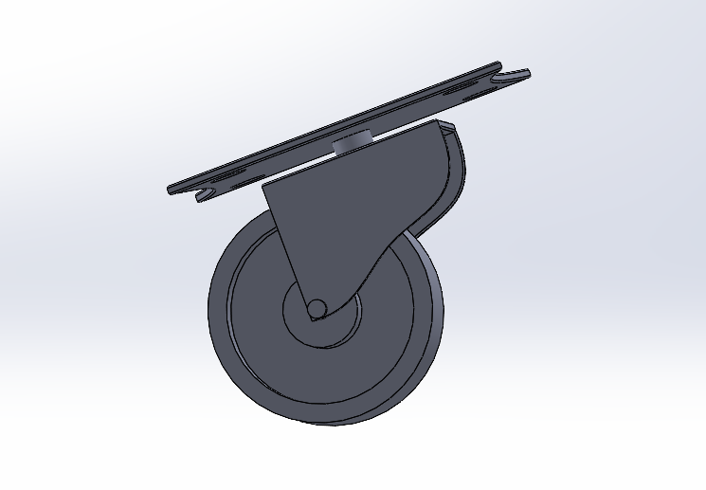

图4-22 万向轮3D图

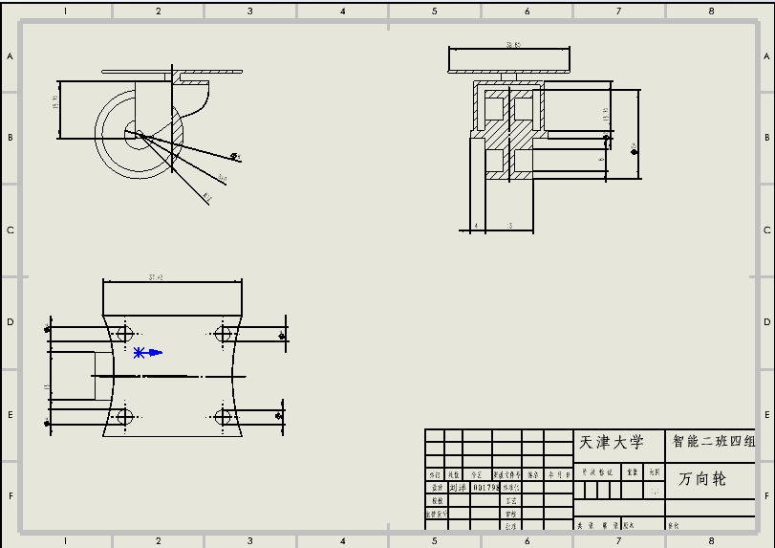

图4-23 万向轮2D图

（11）电池盒：储存作为电源的电池，将电池与外部零件分隔开，便于更好地提供电能。其3D图和2D图如图4-24和图4-25所示。

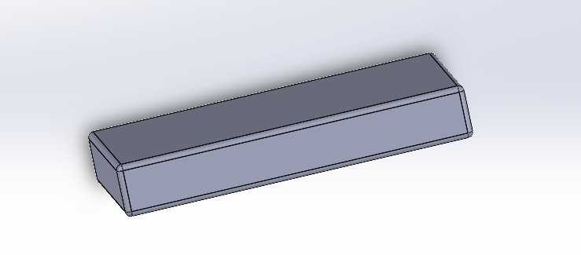

图4-24 电池盒3D图

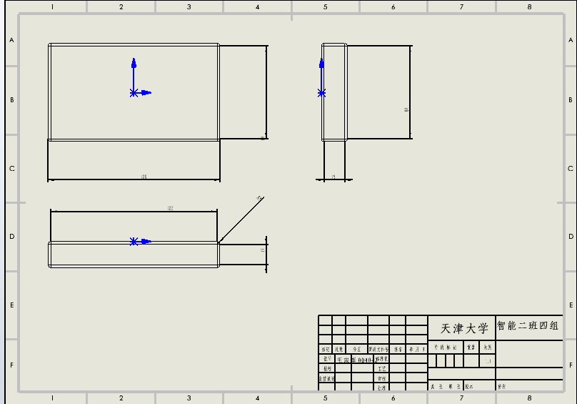

图4-25 电池盒2D图

（12）投放装置：投放盒便于包裹顺利投放至准确位置，储存盒用于储存包裹。电机转动，由横杆推动包裹向前，使包裹掉落，实现包裹的投放功能。其3D图和2D图如上文提及的图4-3所示和下图4-26所示。

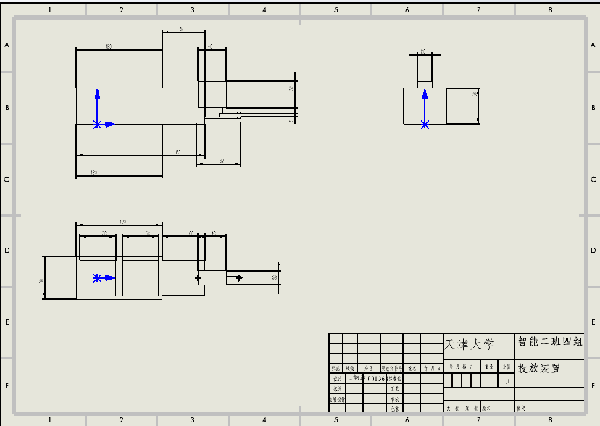

图4-26 投放装置2D图

## 4.4 任务完成情况小结

在本次任务中，项目组对小车的整体结构设计提出建设性意见，王炳达提议用舵机控制投放的精度，郭法提议车身为两层结构更适合零件的布局与放置，周艺梵提议差速转向与推杆式投放，刘洋提议车轮分为两个转向前轮、两个万向后轮，王宗辉提出不同的零件连接方式。项目组进行讨论并采纳组员的不同方面的意见。

项目组对本次任务充满积极性并认真完成，王炳达负责投放与转向机构的设计，刘洋负责万向轮、驱动轮、舵机、投放电机、电机联轴器、电机驱动器、电机板、电机的设计，王宗辉负责Arduino开发板、传感器、电池盒、面包板的设计，郭法负责小车整体的3D模型建立、爆炸图的制作和零件的测量，周艺梵负责小车的最终草图手绘，2D图的绘制以及小组会议记录、工作小结、课程报告的撰写。

项目组成员认真完成本次任务，完成质量较高，在项目组成员绘制遇到困难的时候组长提供建议与解决措施，组员之间互相帮助，但是工作效率有待提高。

## 4.5 小组会议记录

“设计与建造”课程小组会议记录

|  |  |  |  |  |  |  |
| --- | --- | --- | --- | --- | --- | --- |
| **议题** | “智能循迹派送小车”的项目产品详细设计 | | | | | |
| **组长** | 王炳达 | | **年级/班级/组别** | | | 2021级二班第4组 |
| **组员** | 周艺梵、郭法、刘洋、王宗辉 | | | | | |
| **会议时间** | | 2021年11月04日  20：00-22：00 | | **会议地点** | 郑东图书馆306读者研究厢 | |
| **讨论内容** | | 1．讨论本次任务的分工，周艺梵负责最终概念草图的手绘，2D图绘制，课程报告、小组会议记录和小结的撰写，王炳达负责投放与转向机构的3D模型建立，王宗辉、刘洋负责小车零件的3D模型建立，郭法负责小车装配图的生成以及爆炸图的制作。  2．讨论智能派送车的整车结构，研究各个零件所放置的位置，分析怎样放置能够使小车平稳行驶。  3．认识各个零件，清点核实各个零件的数目，安排郭法保存零件。  4．详细讨论转向和投放机构的具体方案，最终确定转向为差速转向，投放为推杆式投放。 | | | | |
| **下一步工作计划** | | 1．在各成员完成任务后进行下一部分的分工。  2．讨论课程报告与PPT制作，在制作完成后统一讨论改进。  3．测量零件的尺寸，并进行3D模型建立。  4．报告完成后，进行Arduino编程的训练与电路设计的学习。 | | | | |
| **附件材料清单** | | 无 | | | | |

参会成员：王炳达 刘洋 郭法 王宗辉 周艺梵

# 课程报告5 项目产品控制部分设计

## 5.1 控制系统构成与连线图

### 5.1.1 控制系统构成

项目组的控制系统包括Arduino开发板、红外传感器、电机驱动器、驱动电机、投放舵机。

（1）Arduino开发板：接收传感器识别路况的信号，对信号进行处理输出，控制电机驱动小车，使小车实现启动、循迹、制动、投放等多种功能。

（2）红外传感器：对路况进行检测，确定小车的行驶情况，精准地确定小车相对轨迹的位置，保证小车能够正常启动、感知三个投放定位点、在终点刹车。

（3）电机驱动器：将来自主机的电脉冲信号转化为电机的角信号，使电机按照特定方向旋转固定角度。

（4）驱动电机：将电源的电能转化为机械能，使驱动轮转动，智能派送车前行。

（5）投放舵机：小车识别到投放点，Arduino开发板准确输出信号，舵机旋转精准角度，转动曲柄，进而推动推杆，投放包裹。

机电控制系统的架构图能较好地体现各个部分之间的联系以及信号的转换，如图5-1所示。

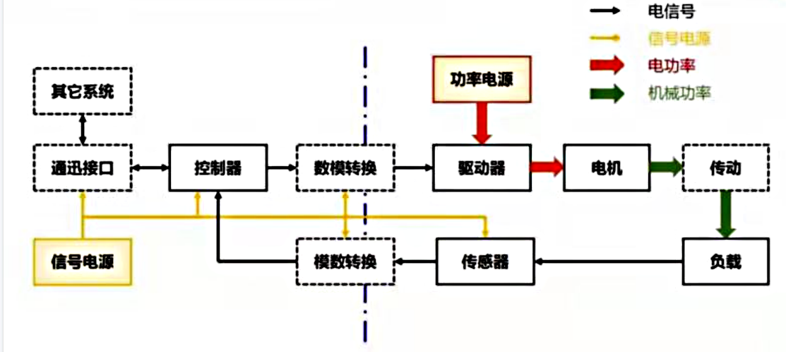

图5-1 机电控制系统架构

### 5.1.2 控制系统接线图

项目组最终采用双轮驱动、差速转向、舵机兼推杆式投放。驱动轮分别由两个电机驱动，两个电机驱动器L298N分别负责驱动两个电机。本项目中左驱动轮电机驱动器四个引脚（IN1、IN2、IN3、IN4）分别与Arduino开发板的0、1、2、3数字端口连接，端ENA、ENB接跳线帽，输出A（OUT1、OUT2）与左前轮电动机连接；右驱动轮与上述相似但其引脚（IN1、IN2、IN3、IN4）分别与Arduino开发板的13、12、11、8数字端口连接。电机驱动器与Arduino开发板共地并与12V电源的正负极相连。本项目采用舵机控制投放包裹的转动角度，舵机的控制线与Arduino开发板的9号管脚（有PWM波输出功能）相接，两根电源与12V电源的正负极相连。传感器与Arduino开发板相连，其中VCC、X1、X2、X3、X4分别与5V、A4、A3、A2、A1接口相连，二者共地。12V电源与舵机和电机驱动器间部分通过面包板连接。调试时Arduino开发板和传感器由大脑通过USB供电，实际运行时单片机另加5V电源。最终接线图如图5-2所示。

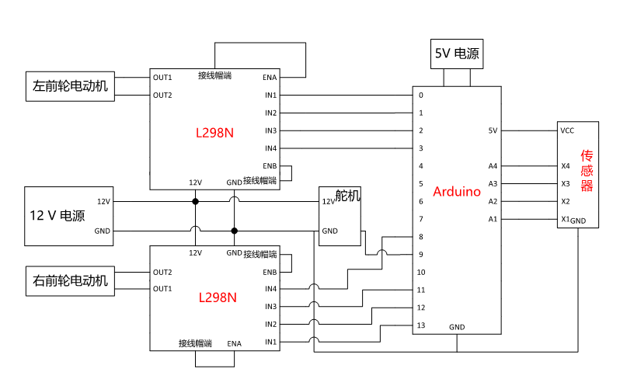

图5-2 智能派送小车的控制系统接线图

## 5.2 控制流程图

控制流程图表示一个过程中所有基本模块执行的可能流向，能够反映一个过程的实时执行过程。项目组的控制流程图基于各模块之间的相互关系、动态执行状态、各基本模块对应的语句表所绘制，如图5-3所示。

首先进行程序初始化，定义单片机各管脚的输入、输出属性，然后进入主循环。在主循环中，不断扫描传感器上四个光电管的状态，如果发现车辆轻微左偏或右偏，则向右或向左缓转来调整。如果发现车辆严重左偏或右偏，则向右或左急转来调整。如果检测到四个光电管全部处于黑色轨道线上，判断到达投放标记处，触发投放机构并计数一次。计数至第四次，判断到达终点，停车。除上述情况外，车辆保持直行。

初始化

检查传感器信号

1011或0111

1101或1110

左转

右转

0000

计数≥3

停止，结束

投放包裹

计数+1

直行

是

否

是

否

是

是

否

图5-3 控制流程图

## 5.3 控制算法与实现

**Arduino**采用了开放源代码的软硬件平台，建构于简易输出和输入面板，适合智能派送车的简易编程。项目组采用Arduino软件进行编程，反复测试，确定最终方案，如图5-4、图5-5、图5-6所示。

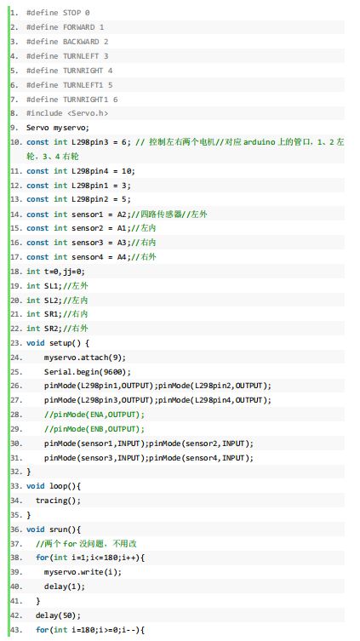

图5-4 Arduino编程图1

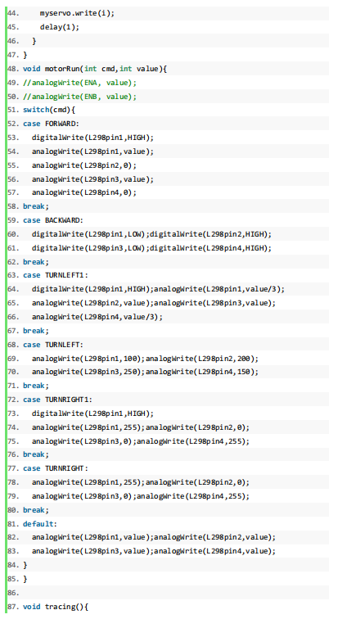

图5-5 Arduino编程图2

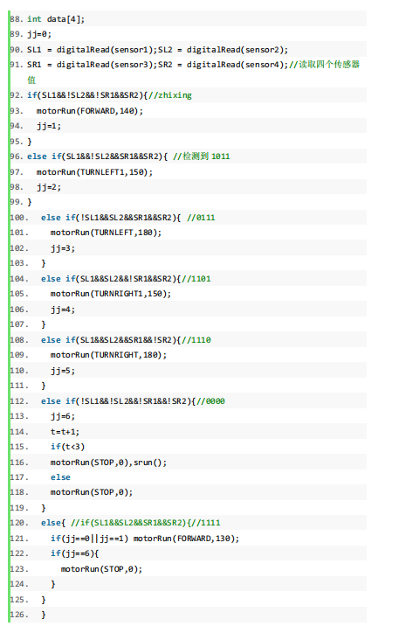

图5-6 Arduino编程图3

## 5.4 任务完成情况小结

在本次任务中，项目组对智能派送车的控制部分设计的相关软件进行学习、交流讨论并且进行了实际操作。

项目组对本次任务充满积极性并认真完成，郭法负责控制系统接线图的绘制与说明，王宗辉负责控制策略流程图与会议记录，刘洋和王炳达负责控制算法编程，周艺梵负责控制元器件的详细说明、PPT的制作、任务完成情况小结和课程报告的撰写。

项目组成员认真完成本次任务，完成质量较高，成员之间互相讨论交流，提出工作改进方案，工作效率较上次有所提高。

## 5.5 小组会议记录

“设计与建造”课程小组会议记录

|  |  |  |  |  |  |  |
| --- | --- | --- | --- | --- | --- | --- |
| **议题** | “智能循迹派送小车”的机电控制设计 | | | | | |
| **组长** | 王炳达 | | **年级/班级/组别** | | | 2021级二班第4组 |
| **组员** | 周艺梵、郭法、刘洋、王宗辉 | | | | | |
| **会议时间** | | 2021年11月19日  20：00-22：00 | | **会议地点** | 郑东图书馆209读者研究厢 | |
| **讨论内容** | | 1．讨论本次任务的分工。郭法负责控制系统接线图的绘制与说明，王宗辉负责控制策略流程图与会议记录，刘洋和王炳达负责控制算法编程，周艺梵负责控制元器件的详细说明、PPT的制作、任务完成情况小结和课程报告的撰写。  2．讨论智能派送车的电路接线设计，研究各个导线插孔的位置，分析讨论正确的连接方式。  3．进行小车零件的性能测试与初步组装，从小车的初步行驶中对设计进行改进。  4．详细讨论编程的各个模块代码，确定最终计数次数，改进方案，使小车循迹投放精准化。 | | | | |
| **下一步工作计划** | | 1．在各成员完成任务后进行下一部分的分工。  2．讨论课程报告与PPT制作，在制作完成后统一讨论改进。  3．进行硬件的初步连接与性能测试。  4．规划3D打印部件的制作以及整车的初装。 | | | | |
| **附件材料清单** | | 见附录A 智能派送车零件尺寸  见附录B 智能派送车上下底板CAD图 | | | | |

参会成员：王炳达 刘洋 郭法 王宗辉 周艺梵

# 课程报告6 项目产品制作

## 6.1 零件毛坯材料及规格

### 6.1.1 零件毛坯材料

项目组选用的零件毛坯材料包括：

（1）送轮类：驱动轮、万向轮。

（2）轴类：铜柱、电机连轴器。

（3）支架类：亚克力板、万向轮支撑板、面包板。

（4）箱体类：3D打印投放装置、12V电池盒、5V电池盒。

（5）其他类：Arduino开发板、红外传感器、电机驱动器、电机。

### 6.1.2 零件毛坯规格

项目组对所选用的零件进行了测量，具体规格如表6-1所示。

表6-1 智能派送车的零件毛坯规格

|  |  |  |  |  |  |  |
| --- | --- | --- | --- | --- | --- | --- |
| 零件名称 | 长（mm） | 宽（mm） | 高（mm） | 材料 | 其他（mm） | 数量 |
| 驱动轮 | 65 | 25 | 65 |  | 接口直径：6 | 2 |
| 万向轮 | 24 | 13 | 24 |  | 内凹深度：5 | 2 |
| 电机连轴器 | 10 | 10 | 12 |  | 六棱柱棱长：7  六棱柱高：5 | 2 |
| 亚克力板 | 303 | 299 | 2 |  |  | 1 |
| 万向轮板 | 38 | 33 | 1 |  | 圆孔直径：4 | 1 |
| 面包板 | 163 | 54 | 8 |  |  | 1 |
| 投放装置 | 140 | 82 | 31 | PLA |  | 1 |
| 12V电池盒 | 126 | 72 | 19 |  |  | 1 |
| 5V电池盒 | 95 | 74 | 19 |  |  | 1 |
| Arduino开发板 | 79 | 57 | 19 |  |  | 1 |
| 红外传感器 | 70 | 18 | 1 |  | 小圆柱直径：5  小圆柱高度：10 | 1 |
| 电机驱动器 | 43 | 43 | 26（最高） |  |  | 2 |
| 电机 | 36 | 36 | 22 |  | 胖轴高度：6  胖轴直径：11  细轴高度：15  细轴直径：5 | 2 |

## 6.2 投放装置制作过程

项目组对投放装置进行3D打印，通过对零件的CAD数据分层处理，得到二维截面数据，并使用PLA材料逐层累加，最终投放装置成型。投放装置分为四个部分，分别是载物盒与投放盒（如图6-1所示）、连杆一（如图6-2所示）、连杆二（如图6-3所示）、连杆三（如图6-4所示）。

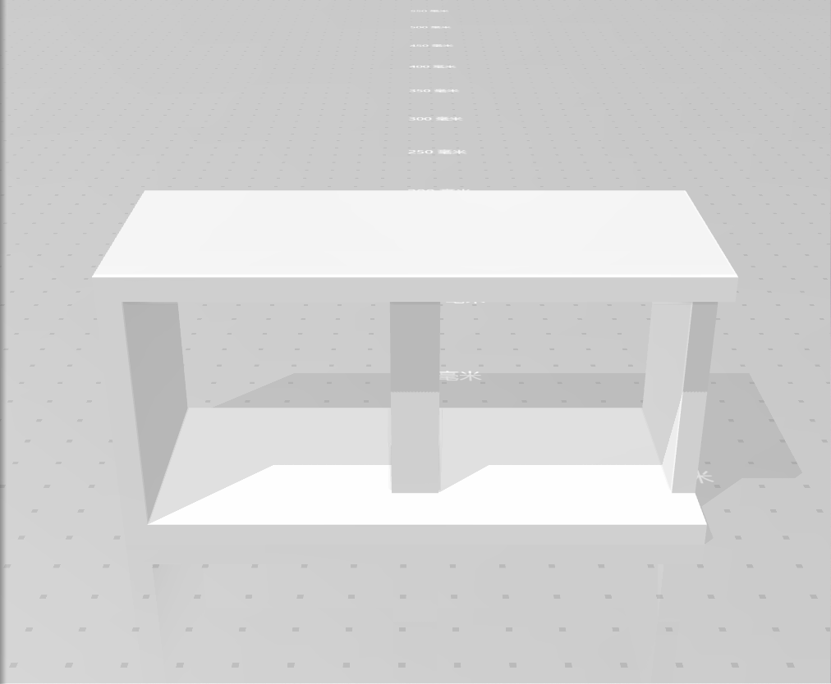

图6-1 载物盒与投放盒

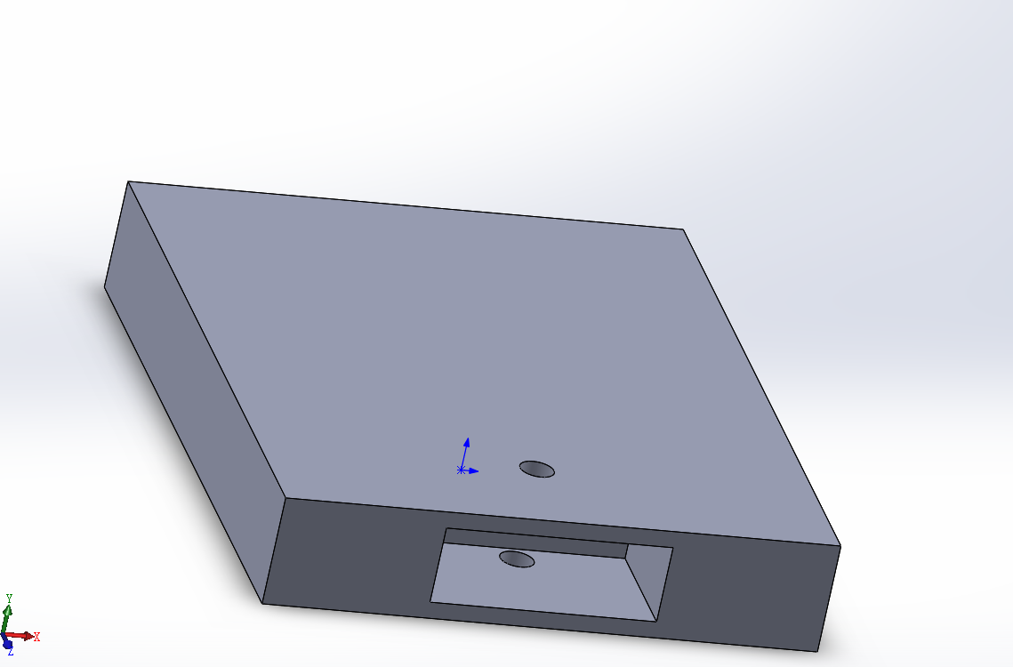

图6-2 连杆一

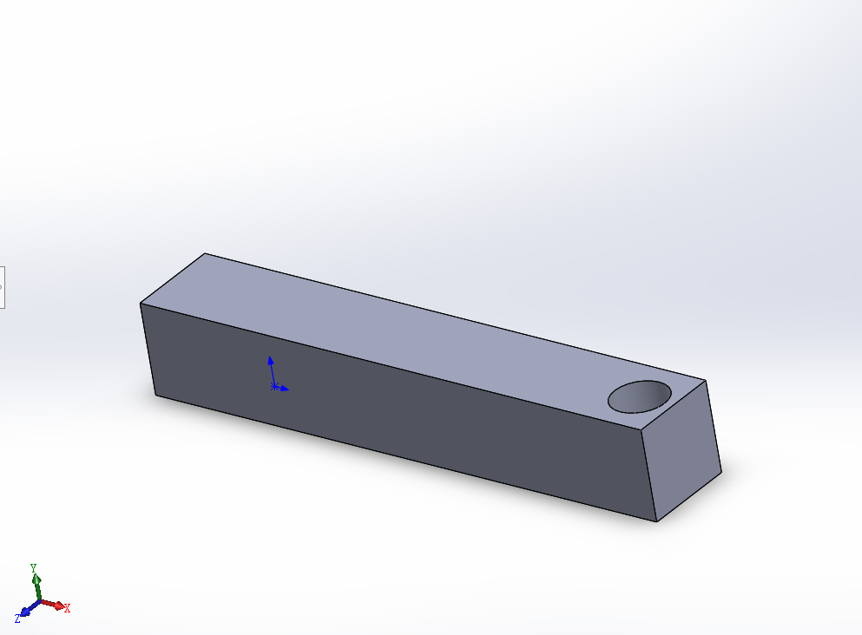

图6-3 连杆二

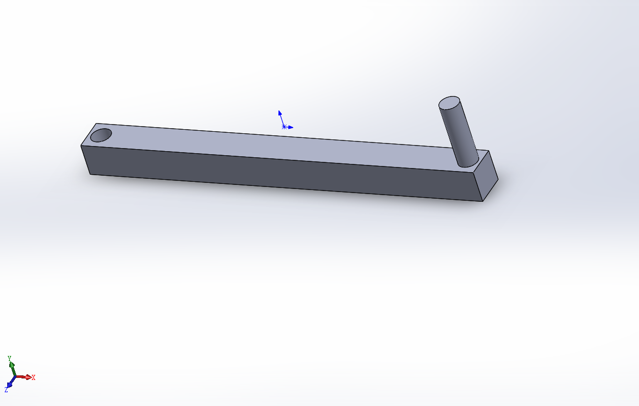

图6-4 连杆三

## 6.3 项目产品装配

项目组对小车的装配布局进行规划和改进，具体装配步骤如下：

（1）项目组对底板划线并对底板进行激光打孔切割。

（2）对零件进行组装，将驱动轮与电机通过电机联轴器连接，万向轮与万向轮支撑板用螺栓螺母连接。将两个驱动轮用螺栓螺母固定在小车下底板的左前方和右前方，两个万向轮用螺栓螺母固定在小车下底板的左后方和右后方。

（3）上底板与下底板之间通过四个铜柱连接。

（4）将红外传感器用螺栓螺母固定在小车下底板的正前方。

（5）将投放舵机安装在小车下底板的中部，投放装置安装在小车下底板的后部。

（6）将电池盒与面包板安装在小车的上底板，并对各个部分完成线路连接工作。

## 6.4 任务完成小结

在本次任务中，项目组对各部分材料和零件进行研究，并且实际动手操作，对小车的各部分进行组装。

项目组认真完成本次任务，工作效率较上次有所提高。郭法负责零件毛坯材料和规格的确定并列出详细表单，王炳达记录投放装置的制作过程并完成会议记录的撰写，王宗辉负责记录项目产品的装配过程，周艺梵完成任务小结和课程报告，刘洋负责PPT的制作。

项目组成员积极参与小车制作过程，完成质量较高。周艺梵、郭法完成底板的激光切割，刘洋、王炳达、王宗辉完成投放装置的3D打印。最终各成员协调配合、团结一致，完成小车各个部分的拼装与连接。

## 6.5 小组会议记录

“设计与建造”课程小组会议记录

|  |  |  |  |  |  |  |
| --- | --- | --- | --- | --- | --- | --- |
| **议题** | “智能循迹派送小车”的各部分材料与组装 | | | | | |
| **组长** | 王炳达 | | **年级/班级/组别** | | | 2021级二班第4组 |
| **组员** | 周艺梵、郭法、刘洋、王宗辉 | | | | | |
| **会议时间** | | 2021年11月30日  20：00-22：00 | | **会议地点** | 第35教学楼智能制造中心 | |
| **讨论内容** | | 1．讨论本次任务的分工。郭法负责零件毛坯材料和规格的确定，并列出详细表单；王炳达负责记录投放装置的制作过程和会议记录的撰写；王宗辉主要负责项目产品的装配，其他成员辅助；周艺梵负责任务完成小结和课程报告；刘洋负责PPT的制作。  2．讨论各成员任务的具体注意事项和详细步骤，并规定各部分任务的完成时间。  3．讨论并确定智能派送车的具体组装方案和各零件的安装方法。  4．讨论并确定智能派送车的代码流程，对转向的急转和缓转代码改进，并由刘洋和王炳达完成代码在运行前的最后一次修改。  5．对底板的打孔方法做出最终决定，通过比较激光打孔和手动钻孔的难易程度与准确性，项目组决定采取先激光打孔定位再手动钻孔改进孔径大小的方式。 | | | | |
| **下一步工作计划** | | 1．在各成员完成任务后进行下一部分的分工，并且按照小组成员的分工完成整车的组装。  2．完成智能派送车的调试。  3．讨论课程报告与PPT制作，在制作完成后统一讨论改进。  4．确定下一次会议时间。 | | | | |
| **附件材料清单** | | 见附录A 智能派送车零件尺寸  见附录B 智能派送车上下底板CAD图 | | | | |

参会成员：王炳达 刘洋 郭法 王宗辉 周艺梵

# 课程报告7 经济分析

## 7.1 项目产品开发经济分析

### 7.1.1 经济分析要素

小车的项目经济分析模型主要考虑以下六个因素：

（1）销售收入：价格乘以销量获得的数据。

（2）生产启动成本：3D打印和激光打孔等设备购买和装备费用以及项目投资建设初期费用等。

（3）生产成本：小车材料和零件购买费用，激光打孔加工费用，电池消耗费用，研发人员费用、实验费用、试制费用等。

（4）质量问题：小车的使用年限、运送效率以及更换成本等。

（5）市场营销和辅助成本分析：广告宣传以及渠道、物流等费用。

（6）开发时间：从项目的初步设计到具体细节的设计再到最终开发和组装的开发周期。

项目组认为智能派送小车尚未投入市场，生产营销费用和销售收入难以评估，且生产启动成本随着客观条件的变化而变化，故放弃对上述模型的分析。最终，项目组选择了生产成本、小车质量和开发时间作为分析对象。

### 7.1.2 智能派送小车的经济分析

经项目组的认真分析，智能派送小车的经济分析具体如下：

（1）成本分析：小车由上下两个亚克力板组成，两个驱动轮和电机及L298N 构成驱动系统，循迹主要由四路红外传感器组成，舵机和投放装置构成投放模块，Arduino开发板主要负责控制整车运行情况，大电池盒和小电池盒内分别装有九节和六节5V碱性电池，同时使用了万向轮和一些连接部件。项目组在评估零件费用，加工费用和研发费用后，预估整车的成本在400～450元。

（2）质量分析：小车最终承重存在缺陷，因此亚克力板需要及时更换；四个轮子在实际应用中会出现磨损，需要及时维护；电池的电量有限，供电不足会影响运行效率，也需要定时更换。

（3）开发时间分析：项目组对小车的初步设计用了近五周时间，具体的设计和细节历时两周，最终组装花费近四周时间。项目开发周期较短，值得开发。

## 7.2 项目产品开发对社会的影响

智能派送车进入市场将对快递和运输等行业带来革命性的影响：

（1）能够解放劳动力，有利于劳动力的转型升级。

（2）降低快递公司的派送成本，提高派送效率，有利于降低快递价格和提高快递公司经济收入。

（3）使快递运往一些地势复杂、经济落后的偏远地区更加便捷。

（4）若快速大范围应用，有可能造成一定的失业问题。

## 7.3 任务完成情况小结

在本次任务中，项目组对智能派送车的设计与制作进行了经济成本分析，以及产品开发带来的经济效益与社会影响分析。

项目组认真完成本次任务，团队协作效率逐渐提高。郭法负责产品开发经济分析，王炳达分析项目产品开发对社会的影响，王宗辉负责任务完成小结与会议记录的书写，周艺梵负责课程报告的书写，刘洋负责PPT的制作。

## 7.4 小组会议记录

“设计与建造”课程小组会议记录

|  |  |  |  |  |  |  |
| --- | --- | --- | --- | --- | --- | --- |
| **议题** | “智能循迹派送小车”的经济分析 | | | | | |
| **组长** | 王炳达 | | **年级/班级/组别** | | | 2021级二班第4组 |
| **组员** | 周艺梵、郭法、刘洋、王宗辉 | | | | | |
| **会议时间** | | 2021年12月20日  20：00-22：00 | | **会议地点** | 第35教学楼智能制造中心 | |
| **讨论内容** | | 1．讨论本次任务的分工。郭法负责产品开发经济分析，王炳达分析项目产品开发对社会的影响，王宗辉负责任务完成小结与会议记录的书写；周艺梵负责课程报告的书写，刘洋负责PPT的制作。  2．讨论各成员任务的具体注意事项和详细步骤，并规定各部分任务的完成时间。  3．广泛查阅资料，对智能派送车的制作成本进行进一步的分析，同时联系产品开发对社会的影响，进而对智能派送车提出改进意见。  4．对智能派送车的功能进行改进与完善。 | | | | |
| **下一步工作计划** | | 1．在各成员完成任务后进行下一部分的分工，并且按照小组成员的分工完成整车的组装。  2．完成智能派送车的调试。  3．对智能派送车进行多次实验，争取改善智能派送车的循迹精度与投放精度，并缩短完成时间。 | | | | |
| **附件材料清单** | | 无 | | | | |

参会成员：王炳达 刘洋 郭法 王宗辉 周艺梵

# 小组成员个人总结

## 王炳达个人总结

一学期的项目课下来，我收获了很多。不论是小组合作能力还是解决问题的能力都得到了极大的提高。

一开始分组的时候，因为求是学部21级刚刚组建，大家都不熟悉，因此分组也是随机分的，我因为把名字填在了第一个，也就被小组成员默认为组长了。当时虽然是随机分的组，但现在回顾起来，我们小组成员都十分强大，每次都能很好地完成设计与建造课程的任务。

作为一个组长，最重要的职责就是团结组员做好项目课的每一步，我认为我做的还不够好，在项目课过程中有很多次做了错误的决定，组内也有过好多次意见不统一的情况，这些情况很多是因为我没有安排好工作，或是不重视某些部分的作业导致的。不过，我也在这个犯错的过程中得到了成长，领导能力逐渐提升，行动力也增强了。

记得第一次分配任务的时候，我们聚在图书馆的研讨室，研讨任务怎么分配，谁做哪项任务，因为不熟悉，我们当时都没怎么说话，简简单单把任务分配了一下。当时觉得小组合作好难啊，为什么我们都放不开呢。可是随着项目的推进，我们之间越来越熟悉，小组成员之间的交流也越来越多，对课程的任务能够进行激烈的讨论，然后提出种种方案并选择我们认为最合理的方案——这虽然是个并不平坦的过程，但我们都在这不平坦的路上平稳地进步着。

从Solid works建模，到学习Arduino IDE的程序编写，这些软件的使用对我们来说都是全新的体验，也是除调试小车外我们花费时间最长、最难进行的几项任务，特别是Solid works建模，对我们组的每个人来说都是巨大的挑战，我负责的是投放装置的设计与建模，虽然听关于Solid works的授课听得十分清楚，但是一到自己操作起来，就会产生各种问题，感觉像是没学过Solid works，不过，这些问题最后也都克服了，我也掌握了这些软件的使用，提升了自己。

关于最后小车的组装与调试，是这门课真正最费时、最艰难的部分，我负责的是编程部分，因为之前有学习C++的基础，所以上手没遇上什么麻烦，但关于小车参数的调试，我可谓是费尽了心思，一点点地调。3D建模期间和调试期间，我们几乎天天在智能制造中心，不过功夫不负有心人，我们的小车最后终于能够很好地跑完全程了。

最后，我要谢谢我的组员，他们一直都很支持我，也一直在努力地去做好自己的任务，正是我们的小组合作，才能让我们能够顺利地结束这一学期的项目式课程的学习。

## 周艺梵个人总结

在2021-2022学年第一学期，参加天津大学“新工科”课程开展的项目式教学“设计与建造”课程，作为智能机器平台二班4组的一员，参与一系列围绕“智能派送车”项目开展的相关工作，积极完成组长分配的各项任务，认真改善各个任务不足之处，完成效率与质量较高，总体情况不错。在以确定个人目标为导向的学习中，和小组成员共同攻坚克难、积极向上、刻苦学习，按照计划贯彻落实到行动上，自主学习、实际操作的能力不断培养，交出一份令人满意的答卷。在这门课程中，积极落实计划，推进任务完成进度，主要完成了以下方面。

一是搜查资料整理归纳。完成智能小车的应用领域的相关文献搜索，以及智能小车的国内外研究现状的分析、调查与总结，部分零件的相关背景介绍和使用方法，搜集资料的能力进一步提升，并制作课程报告1的PPT。

二是产品目标规格的建立。搜集指标，建立指标列表；比对竞争产品主要规格，建立竞争产品的指标信息；结合实际情况，设定产品规格临界可接受值。

三是产品功能分析，对概念内部搜索并进行概念筛选。依据物料流、能量流、信息流三方面对智能派送车整体功能分析，在此基础上对子功能进行细化，并针对重要的循迹和投放模块进行详细分析。对循迹、转向、投放、制动内部搜索，分别每种方法详实认真分析总结。完成选择矩阵表的绘制与个人概念草图的绘制，并制作课程报告3的PPT。

四是整车结构设计，整体草图绘制与工程图制作。结合各个成员讨论内容，对智能派送车整车结构进行设计，整车概念草图进一步详细确定以及绘制。完成所有零件工程图的绘制、个人完成情况小结与会议记录的撰写。绘图能力进一步提升，讨论总结能力得到加强，Solid works软件使用能力得到锻炼。

五是控制系统组成部分的分析。了解控制系统，整理机电控制系统架构。完成控制元器件的说明与个人完成情况小结撰写，并制作课程报告5的PPT。

六是课程报告的撰写。详细掌握撰写要求，完成课程报告3-7的汇总撰写，格式编排以及语句修改。论文写作能力进一步加强，仔细谨慎态度逐渐培养，科研精神进一步体悟。

七是参与智能派送车的实际模型设计。制作上底板的CAD图，完成底板的激光切割。与同伴齐心协力完成整体小车的拼接组装，主要和同伴负责线路的连接。在后期跟进调试，团结一致、贡献力量。

在“设计与建造”课程中取得的成绩，是不懈奋斗、积极努力的结果，是老师引导的结果，特别是同伴帮助扶持、互相鼓励的结果。从无到有，从彼此互不熟悉到能配合默契，从没有专业知识到建立自己的知识体系，这门课程磨砺坚韧意志、增进动手能力、增进团队意识，在未来的课程中，我一定会利用我所学到的知识走的更高更远！

## 郭法个人总结

在本学期的“设计与建造”课程中，我积极完成了组长分配给我的各项任务，完成效率和质量较高。但同时在工作中我也认识到了自己仍存在很多不足和弱点，我会尽力弥补自己的短板，使自己在未来的道路上能走的更远。

在此次的项目课程中我主要负责了：

1、第一次会议记录、项目产品开发经济分析的撰写；

2、产品目标规格的建立以及需求——指标矩阵图的绘制；

3、产品概念的选择和评分以及智能派送小车的形态矩阵表的绘制；

4、小车的3D模型整体设计，通过Solid works对小车零件的组装和装配图的生成以及爆炸图的制作；

5、控制系统接线图的设计和绘制以及解决实际接线过程中的问题；

6、零件毛坯规格的测量、汇总和表格制作；

7、课程报告5PPT的制作以及下底板打孔CAD图的绘制；

8、实际组装过程中与组员的合作和不断改进方案。

通过半学期的学习与合作，我受益匪浅：

首先，我体会到了团队合作的重要性和共同为一个目标前进的感动。在项目实施初期，小组成员互不熟悉，成员之间的沟通与交流较少。在最初的合作过程中难免会出现问题，但在一次次的磨合中我们逐渐变得越来越有默契，在一次次的沟通和思维的碰撞中我们彼此结下了深厚的友谊。没有小组每个成员的付出和齐心协力就不会有我们今天所取得的成果。

其次，我也在一次次的工作中锻炼了品质、增强了能力。从最初的小白到成长成为团队的重要力量，我一直在历练。文字的撰写、三线表的布局和设计，自学Solid works装配方法、爆炸图的生成，学习电路知识并制图，绘制精确的CAD图，在实际的组装过程中提出问题和自己的见解，接线时提出更换杜邦线以及电路的实际连接……这一路走来磕磕绊绊，也收获满满。

最后，设计与建造课程也吸引着我，为我打开了一扇新世界的大门。刚开始学习时我是懵懂无知的，通过一次次的工作我逐渐了解小车原理，一点一点地前进。当看到设计的电路图和实际接线可行时我的内心是充满成就感的、是无比喜悦和自豪的。这门课程为我打开了工科世界的大门，也算是我的启蒙课程吧。希望在未来的课程中我能走的更远，希望未来的我能够成为能力更强的人才！

## 王宗辉个人总结

《设计与建造I》课程，是由天津大学各学院、部合作，为培养新工科人才而联合开设的一门课程。在本学期中，通过来自各个学院的老师们的讲授以及与同学们的共同努力，我在各方面的知识与能力都取得了很大的进步与收获。以下是我对本学期课程学习的个人总结。

一、产品设计。智能派送车，作为本学期的目标设计产品，需拥有行驶，转向，循迹，投放等多个功能。为了设计出满足功能要求的小车，项目组对其循迹、转向、投放功能进行了需求分析与装置设计。在七次的课程报告书写中，我的公文书写能力逐渐从最初的错误频出到现在能够编辑出一篇标准化、全面化的课程报告；我对小车的设计理念也从一开始的只顾功能最优化，到现在能够有条理地分析不同模块所需装置的优缺点与可实现性；多次的小组会议，也让我与项目组的其他成员们逐渐磨合，并意识到了团队合作在产品开发过程中的重要作用。

二、产品制作。在确定设计方案后，项目组对小车的各个模块进行了制作与不断改善。整车装配模块，我学习了激光切割技术与制作工坊中各种常用工具的使用，并通过实验室安全知识的学习确保了在制作过程中成员的安全与制作工具的完好；电路设计方面，我认真学习了Arduino电路板的使用并自学了基础的程序设计知识，并在线路连接过程中认识到：只有一丝不苟地实践制作，才能确保每一条线路正常工作；物块投放装置，我学习并熟练掌握了Solid works建模软件的使用，并承担了智能派送车的电源、循迹等装置的建模，并在学习并组装3D打印机后，成功打印出设计方案中的“舵机传送投放装置”。在制作后期，由于设计方案难以全面解决所有问题，我在每次的试验与失败中总结问题，并通过与其他组员的讨论，不断改进智能派送车物块投放功能。我也从中领悟到，完美的设计方案可遇不可求，在实践中不断摸索改进才是真理！

三、团队合作。产品制作前期，由于组内成员缺少足够的交流，初期的制作并不尽人意，我积极在小组讨论群中活跃交流气氛并积极与其他组员沟通；在改进投放装置，由于小组成员多次未能集体参与制作，期间组内成员也产生了些许误解与矛盾，我反省了自己的问题，并在之后的制作活动中带头积极参与，最终完善了智能派送车的各个模块，小车也在不断改进中变得更加“智能”，试验结果也令小组成员都十分满意。这也让我明白，个人的力量总是有限的，与他人同行却能有“1+1>2”的惊喜。

总而言之，通过一学年的努力，自己在项目设计、动手实操、软件使用与团队合作等各方面都取得了较大的进步。也正因此，我将在日后的学习生活中继续努力奋斗，争取成为具有高学术水平与创新能力的新工科人才！同时也希望《设计与建造》课程能够越办越好！

## 刘洋个人总结

通过一个学期“设计与建造”课程的学习，我学习到了不少有关3D建模与打印，编程方面的知识，更重要的是我对项目式课程和团队合作有了更深刻的理解。通过组内的分工合作，我们不断完成子任务，并最终设计出了我们组自己的小车。总的来说，这门课使我受益匪浅。

在这次的项目过程我主要①使用Solid works进行零件的3D建模，在小组确定了小车的各项结构，各项功能的具体实现的部分（如投放装置） 后，将部分零件进行Solid works的3D建模，以便于后续各项工作的展开。(比如构建3D整体模型，衡量小车零件摆放位置的合理性)。②负责工程师职责，通过阐述工程师职责，确保小组组员做到各司其职，符合工程师的规范。③完成项目产品规划，我分析了产品开发项目，并通过规划五步法，分析了产品规划的相关内容，并且提出了我们任务中的假设和约束。④学习3D打印机的使用并完成投放装置的3D打印。⑤参与修改代码，并调试小车，参与投放装置的修改。⑥完成其中三次PPT的制作，学习了如何制作出符合相关内容的PPT，也明白了PPT模板背景等应该如何恰当使用。

总的来说，在“设计与建造”的学习中，我不仅学到了许多有用的知识，更多的是学习到了团队合作，比如团队分工，责任分配，内容汇总。在以前学习的时候，我们都是独立完成自己的作业，很少与别人交流讨论，但是这种项目式课程提高了我表达交流，团队合作的能力，在组内，我们会议讨论任务的分工，谁遇到了哪些困难需要什么帮助，以及完成情况小结。其次，我学习到了发现问题，解决问题的办法，就比如小车循迹实现的过程，在不断地试错过程中发现问题并且解决它，我觉得这种能力是终生受益的。同时，我也提高了自己的动手能力，以前可能从没接触过面包板、3D打印机、Arduino、传感器等零件，现在通过上网搜索资料学习或者是问同学，能够知道它有什么用，以及怎么使用，这样学习的过程，在未来参加工作后也是必不可少的，毕竟学无止境。同时分工也能够把一个项目的课程分为多个部分，让我们在探索中学习，在学习中探索，通过负责自己的部分，我们能够了解自己对什么感兴趣，有利于我们以后的专业选择。现在回想之前学习中遇到的困难，发现其实并没有那么难，只是自己知识的局限性和对困难的惧怕困住了自己，我觉得这也是积累经验的过程，有利于我们终身发展。

感谢“设计与建造”课程的老师的辛勤付出，我从中课程中学习到了知识，积累了经验，希望这门课可以越办越好！

# 参考文献

[1]顾群，蒲双雷.基于单片机的智能小车避障循迹系统设计[J].数字技术与应用，2012(5)：23.

[2]梁丽勤，王岩，张宝健.基于Free scale单片机的智能赛车设计[J].机电产品开发与创新， 2010 (6) ：114-116.

[3]孙利民，张书钦.无线传感器网络理论及应用[M].北京：清华大学出版社，2018：2.

[4]陈吕洲.Arduino程序设计基础[M].北京：北京航空航天大学，2014：1-6.

[5]张冠伟.设计与建造：项目式课程建设实录[M].天津：天津大学出版社，2021.

# 附录A 智能派送车零件尺寸

（1）驱动轮

外直径：65mm；内直径：50mm；轮胎厚度：25mm；接口直径：6mm。

（2）电机

外直径：36mm；内直径：31mm；外圆柱高度：22mm；内圆柱高度：22mm； 胖轴高度：6mm；胖轴直径：11mm；细轴高度：15mm；细轴直径：5mm。

（3）电机板

长（同半圆直径）：42mm；宽：40mm；高（半圆下侧到底板下面）：28mm； 厚度：3mm；圆孔直径：3mm；椭圆形长度：20mm；宽度（半圆直径）：14mm。

（4）电机联轴器

圆柱直径：10mm；高：12mm；六棱柱棱长：7mm；高：5mm；大空心圆柱直径：6mm；中间空心圆直径：3mm；六棱柱空心圆柱直径：4mm。

（5）万向轮

直径：24mm；宽度：13mm；内凹深度：5mm（两边共10mm）。

（6）万向轮板

直径：12mm；厚度：1mm；长：38mm；宽：33mm；圆孔直径4mm；

（7）万向轮支撑板

圆直径：22mm；高度：20mm；

（8）大电池盒

长度：126mm；高：19mm；宽：72mm。

（9）小电池盒

长：95mm；宽：74mm高：19mm。

（10）面包板

长：163mm；宽：54mm；高：8mm。

（11）Arduino开发板

最高高度：19mm；长78mm；宽：57mm。

（12）红外传感器

底板：长：70mm；宽：18mm；厚：10mm；

底板突出的小长方形：长：23mm；宽：10mm；

小圆柱：直径：5mm；高：10mm；

小长方形：长：9mm；高：4mm；宽：5mm；

小圆柱高度：3mm。

（13）投放电机

轴：13mm；直径：3mm；

大圆柱：高：52mm；直径：24mm。

（13）舵机

高：37mm；长：40mm；宽：20mm；

（14）电机驱动器

正方形板边长：43mm；高：2mm；

小长方形：高：10mm；底边：5mm；

小圆柱：高：10mm；直径：8mm；

大长方形：高：26mm；长：22mm；宽：12mm。

（15）电机支撑板

长：33mm；宽：26mm；厚度：3mm；高（半圆直径处到底面）：22mm；

五孔面小圆直径：4mm；大圆直径：10mm；

三孔面大圆直径：8mm。

# 附录B 智能派送车上下底板CAD图

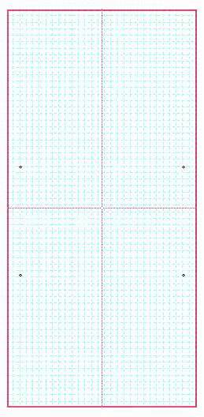

图1 智能派送车上底板CAD图

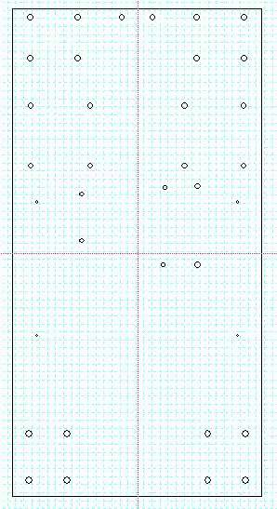

图2 智能派送车下底板CAD图